**BỘ GIAO THÔNG VẬN TẢI BỘ GIÁO DỤC VÀ ĐÀO TẠO**

**TRƯỜNG ĐẠI HỌC HÀNG HẢI VIỆT NAM**



**BÁO CÁO ĐỒ ÁN TỐT NGHIỆP**

**XÂY DỰNG WEBSITE HỖ TRỢ QUẢNG BÁ VÀ KINH DOANH SẢN PHẨM CHO CÔNG TY TNHH THẢO TRẦN**

**GIẢNG VIÊN HƯỚNG DẪN: THS.PHẠM NGỌC DUY**

**SINH VIÊN THỰC HIỆN:**

**VŨ XUÂN QUÝ - 79555**

**LÊ QUỐC HUY – 78340**

**TRẦN ĐẶNG MINH THƯ - 79963**

*Hải Phòng, tháng 06 năm 2022*

**BỘ GIAO THÔNG VẬN TẢI BỘ GIÁO DỤC VÀ ĐÀO TẠO**

**TRƯỜNG ĐẠI HỌC HÀNG HẢI VIỆT NAM**



**BÁO CÁO ĐỒ ÁN TỐT NGHIỆP**

**XÂY DỰNG WEBSITE HỖ TRỢ QUẢNG BÁ VÀ KINH DOANH SẢN PHẨM CHO CÔNG TY TNHH THẢO TRẦN**

**GIẢNG VIÊN HƯỚNG DẪN: THS.PHẠM NGỌC DUY**

**SINH VIÊN THỰC HIỆN:**

**VŨ XUÂN QUÝ - 79555**

**LÊ QUỐC HUY – 78340**

**TRẦN ĐẶNG MINH THƯ - 79963**

*Hải Phòng, tháng 06 năm 2022*

# 

# LỜI CẢM ƠN

Nhóm em xin chân thành cảm ơn thầy Phạm Ngọc Duy – giảng viên hướng dẫn đã tận tâm giúp đỡ chúng em trong quá trình hoàn thành Đồ án tốt nghiệp. Chúng em đã nhận được sự giúp đỡ của thầy cũng như học hỏi được rất nhiều kiến thức bổ ích qua thời gian làm việc, học tập cùng nhau. Học phần này chúng em đã tích lũy thêm được kiến thức trong việc phân tích thiết kế hệ thống, khảo sát tình hình công ty và các khâu đóng gói.

Đồng thời, chúng em xin cảm ơn Giám đốc Công ty TNHH Thảo Trần – đã tạo điều kiện thực tập, tiếp xúc thực tế để có môi trường rèn luyện kỹ năng đã học ở trường lớp, biết được hoạt động thực tế của công ty. Anh Thảo đã tận tâm hướng dẫn chúng em trong quá trình hoàn thành học phần Thực tập tốt nghiệp.

Trong thời gian thực hiện nghiên cứu hệ thống, với sự giúp đỡ, tạo điều kiện của công ty TNHH thương mại Thảo Trần, sự cố gắng của cả nhóm, cùng sự hướng dẫn tận tình của thầy **Phạm Ngọc Duy**, nhóm em đã hoàn thành đề tài “**Xây dựng website hỗ trợ quảng bá và kinh doanh sản phẩm cho Công ty TNHH Thảo Trần”.** Do những hạn chế về thời gian, kiến thức nên sẽ không thể tránh khỏi những sai sót. Vì vậy chúng em kính mong nhận được sự quan tâm, đóng góp ý kiến từ quý thầy cô, từ đơn vị thực tập để chúng em có điều kiện củng cố, bổ sung, nâng cao kiến thức và kinh nghiệm của bản thân.

Nhóm em xin chân thành cảm ơn các thầy cô giáo khoa Công nghệ thông tin, Trường ĐH Hàng hải Việt Nam, đặc biệt cảm ơn thầy **Phạm Ngọc Duy** đã hướng dẫn, giúp đỡ nhóm trong suốt quá trình thực hiện đề tài.

Chúng em xin chân thành cảm ơn!

**Sinh viên thực hiện:**

**Vũ Xuân Quý**

**Lê Quốc Huy**

**Trần Đặng Minh Thư**

# LỜI CAM ĐOAN

Tôi cam đoan rằng đề tài này là do chính tôi thực hiện, các số liệu thu thập và kết quả phân tích trong đề tài là trung thực, đề tài không trùng với bất kỳ đề tài đồ án tốt nghiệp nào.

*Hải Phòng, ngày 01 tháng 06 năm 2022*

**Sinh viên thực hiện**

**Vũ Xuân Quý**

**Lê Quốc Huy**

**Trần Đặng Minh Thư**

**MỤC LỤC**

LỜI CẢM ƠN i

LỜI CAM ĐOAN ii

LỜI MỞ ĐẦU 1

CHƯƠNG 1. TỔNG QUAN VỀ ĐỀ TÀI 2

1.1 Thực trạng và nhu cầu: 2

1.2 Mục tiêu và yêu cầu của đề tài: 3

1.2.1 Mục tiêu: 3

1.2.2 Yêu cầu và phạm vi: 5

CHƯƠNG 2. THỰC TRẠNG HỆ THỐNG BÁN HÀNG TẠI CÔNG TY TNHH THẢO TRẦN 6

2.1 Giới thiệu về công ty TNHH Thảo Trần: 6

2.2 Hạn chế của hệ thống mà công ty đang sử dụng: 7

2.3 Đối tượng cần khảo sát: 7

2.4 Xác định các thông tin liên quan đến hệ thống: 8

2.5 Khảo sát nghiệp vụ: 8

2.6 Các mẫu đơn mà công ty đang sử dụng: 10

2.7 Mô tả yêu cầu của công ty sau khi khảo sát: 13

2.8 Đề xuất giải pháp nghiệp vụ cho hệ thống: 14

2.8.1 Quy trình khách đặt hàng: 14

2.8.2 Quy trình xử lý đơn hàng: 16

2.8.3 Quy trình thanh toán hàng: 16

2.8.4 Quy trình giao hàng: 17

2.8.5 Nghiệp vụ quản lý sản phẩm: 17

2.8.6 Nghiệp vụ thống kê báo cáo: 18

CHƯƠNG 3. PHÂN TÍCH VÀ THIẾT KẾ HỆ THỐNG 19

3.1 Xác định actor và các use case: 19

3.2 Sơ đồ use case tổng quát cho hệ thống: 20

3.2.1 Sơ đồ Use-Case: 20

3.2.2 Mô tả sơ đồ: 21

3.3 Sơ đồ lớp: 40

3.4 Sơ đồ trạng thái 41

3.4.1 Sơ đồ trạng thái ngành hàng: 41

3.4.2 Sơ đồ trạng thái sản phẩm chờ nhập vào hệ thống: 42

3.4.3 Sơ đồ trạng thái quản lý đơn hàng: 43

3.4.4 Sơ đồ trạng thái hóa đơn: 44

3.4.5 Sơ đồ trạng thái sản phẩm: 45

3.4.6 Sơ đồ trạng thái khách hàng thêm tài khoản: 47

3.4.7 Sơ đồ trạng thái khách hàng đặt hàng: 47

3.5 Sơ đồ hoạt động 49

3.5.1 Sơ đồ hoạt động thêm ngành hàng vào hệ thống: 49

3.5.2 Sơ đồ hoạt động thêm sản phẩm vào hệ thống 50

3.5.3 Sơ đồ hoạt động đặt hàng Online: 51

3.5.4 Sơ đồ hoạt động quản lý bán hàng: 52

3.5.5 Sơ đồ hoạt động thêm sản phẩm vào giỏ hàng: 53

3.5.6 Sơ đồ hoạt động đăng ký: 54

3.5.7 Sơ đồ hoạt động lập báo cáo: 55

3.5.8 Sơ đồ hoạt động lập bài đăng: 56

3.6 Sơ đồ trình tự 57

3.6.1 Sơ đồ trình tự đăng ký: 57

3.6.2 Sơ đồ trình tự đăng nhập: 57

3.6.3 Sơ đồ trình tự (Thêm, Sửa, Xóa) danh mục: 58

3.6.4 Sơ đồ trình tự (Thêm , Sửa , Xóa) sản phẩm: 58

3.6.5 Sơ đồ trình tự xem sản phẩm theo danh mục: 59

3.6.6 Sơ đồ trình tự thêm vào giỏ hàng: 59

3.6.7 Sơ đồ trình tự mua hàng: 60

3.6.8 Sơ đồ trình tự thanh toán: 60

3.6.9 Sơ đồ trình tự bài đăng: 61

3.6.10 Quản lý tài khoản (Nhân viên): 61

3.6.11 Khóa tài khoản khách hàng: 62

3.6.12 Sơ đồ trình tự hủy đơn hàng: 62

3.6.13 Sơ đồ trình tự đổi trả: 63

3.6.14 Sơ đồ trình tự thống kê: 63

CHƯƠNG 4. CÔNG NGHỆ TÍCH HỢP VÀ VẬN HÀNH TRIỂN KHAI CHƯƠNG TRÌNH 64

4.1 Các công nghệ sử dụng: 64

4.1.1 Công nghệ sử dụng 64

4.1.2 Ngôn ngữ Javascript 65

4.1.3 Node Js 65

4.1.4 React Js Framework 66

4.1.5 Mô hình MVC 67

4.1.6 MySQL 70

4.2 Triển khai vận hành chương trình 72

4.2.1 Giao diện đăng nhập: 72

4.2.2 Giao diện đăng ký: 73

4.2.2 Giao diện trang chủ: 73

4.2.3 Giao diện tất cả sản phẩm: 75

4.2.4 Giao diện quản lý của quản trị viên: 76

4.2.5 Giao diện quản lý thông tin người dùng: 87

4.2.6 Giao diện danh mục sản phẩm: 87

4.2.7 Giao diện chi tiết sản phẩm: 89

4.2.8 Giao diện giỏ hàng: 90

4.8.9 Trang thanh toán đơn hàng 91

4.2.9 Giao diện quản lý thông tin mua hàng người dùng. 91

4.2.10 Giao diện quảng bá: 92

CHƯƠNG 5. KẾT LUẬN 95

**Danh mục các hình**

Hình 1: Phiếu bảo hành 10

Hình 2: Phiếu nhập kho 11

Hình 3: Hóa đơn bán hàng 12

Hình 4: Sơ đồ Use-case 20

Hình 5: Sơ đồ lớp 40

Hình 6: Sơ đồ trạng thái ngành hàng 41

Hình 7: Sơ đồ trạng thái sản phẩm chờ nhập vào hệ thống 42

Hình 8: Sơ đồ trạng thái quản lý đơn hàng 43

Hình 9: Sơ đồ trạng thái hóa đơn 44

Hình 10: Sơ đồ trạng thái sản phẩm 45

Hình 11: Sơ đồ trạng thái bài đăng 46

Hình 12: Sơ đồ trạng thái khách hàng thêm tài khoản 47

Hình 13: Sơ đồ trạng thái khách hàng đặt hàng 47

Hình 14: Sơ đồ hoạt động thêm ngành hàng 49

Hình 15: Sơ đồ hoạt động thêm sản phẩm vào hệ thống 50

Hình 16: Sơ đồ hoạt động đặt hàng Online 51

Hình 17: Sơ đồ hoạt động quản lý bán hàng 52

Hình 18: Sơ đồ hoạt động thêm sản phẩm vào giỏ hàng 53

Hình 19: Sơ đồ hoạt động đăng ký 54

Hình 20: Sơ đồ hoạt động lập báo cáo 55

Hình 21: Sơ đồ hoạt động lập báo cáo 56

Hình 22: Sơ đồ trình tự đăng ký 57

Hình 23: Sơ đồ trình tự đăng nhập 57

Hình 24: Sơ đồ trình tự (Thêm, Sửa, Xóa) danh mục 58

Hình 25: Sơ đồ trình tự (Thêm , Sửa , Xóa) sản phẩm 58

Hình 26: Sơ đồ trình tự xem sản phẩm theo danh mục 59

Hình 27: Sơ đồ trình tự thêm vào giỏ hàng 59

Hình 28: Sơ đồ trình tự mua hàng 60

Hình 29: Sơ đồ trình tự thanh toán 60

Hình 30: Sơ đồ trình tự bài đăng 61

Hình 31: Quản lý tài khoản 61

Hình 32: Khóa tài khoản khách hàng 62

Hình 33: Sơ đồ trình tự hủy đơn hàng 62

Hình 34: Sơ đồ trình tự đổi trả 63

Hình 35: Sơ đồ trình tự thống kê 63

Hình 36: Mô hình client-server 64

Hình 37: Quy trình đóng gói trong Node Js 65

Hình 38: Mô hình MVC 67

Hình 39: Best MVC Practices 69

Hình 40: Cơ chế hoạt động của MySQL 71

Hình 41: Giao diện đăng nhập 72

Hình 42: Giao diện đăng kí 73

Hình 42: Giao diện trang chủ 73

Hình 43: Giao diện trang chủ 74

Hình 44: Giao diện tất cả sản phẩm 76

Hình 45: Giao diện bảng thông báo quản trị viên 77

Hình 46: Giao diện quản lý tài khoản 78

Hình 47: Giao diện thêm admin mới 78

Hình 48: Giao diện quản lý nhân viên 79

Hình 49: Giao diện thêm nhân viên mới 80

Hình 50: Giao diện quản lý khách hàng 80

Hình 51: Giao diện xem thông tin khách hàng 81

Hình 52: Giao diện Quản lý đơn hàng 81

Hình 53: Giao diện thay đổi trạng thái đơn hàng 82

Hình 54: Giao diện quản lý sản phẩm 82

Hình 55: Giao diện thêm sản phẩm mới 83

Hình 56: Giao diện quản lý ngành hàng 83

Hình 57: Giao diện thêm mới ngành hàng 84

Hình 58: Quản lý thương hiệu 85

Hình 59: Giao diện thêm thương hiệu mới 85

Hình 60: Quản lý bài đăng 86

Hình 61: Giao diện sửa bài đăng 86

Hình 62: Giao diện quản lý thông tin người dùng 87

Hình 63: Giao diện danh mục sản phẩm 88

Hình 64: Giao diện chi tiết sản phẩm 89

Hình 65: Giao diện giỏ hàng 90

Hình 66: Trang thanh toán đơn hàng 91

Hình 67: Giao diện quản lý thông tin mua hàng người dùng 91

Hình 68: Giao diện chi tiết đơn hàng đã mua 92

Hình 69: Giao diện website quảng bá 93

Hình 70: Giao diện website quảng bá 94

# 

# 

# LỜI MỞ ĐẦU

Ngày nay, với sự phát triển mạnh mẽ của công nghệ thông tin và những ứng dụng của nó trong đời sống. Thiết bị thông minh không còn là một thứ phương tiện lạ lẫm đối với mọi người mà nó dần trở thành một công cụ làm việc, giải trí thông dụng và hữu ích đối với chúng ta, không chỉ ở công sở mà còn ngay cả trong gia đình.

Trong nền kinh tế hiện nay, thế giới đang dần theo xu thế toàn cầu hóa, mọi mặt của đời sống xã hội ngày càng được nâng cao, đặc biệt là nhu cầu trao đổi hàng hoá của con người ngày càng tăng cả về số lượng và chất lượng. Hiện nay các công ty tin học hàng đầu thế giới không ngừng đầu tư và cải thiện các giải pháp cũng như các sản phẩm nhằm cho phép tiến hành thương mại hóa trên Internet. Thông qua các sản phẩm và công nghệ này, chúng ta dễ dàng nhận ra tầm quan trọng và tính tất yếu của thương mại điện tử. Với những thao tác đơn giản trên máy có nối mạng Internet bạn sẽ có những trải nghiệm mua hàng mình muốn, cần mà không phải mất nhiều thời gian đến cửa hàng. Bạn chỉ cần vào các trang dịch vụ thương mại điện tử, làm theo hướng dẫn và click vào những gì bạn cần. Các nhà dịch vụ sẽ mang đến tận nhà cho bạn.

Qua quá trình đánh giá và khảo sát thực tế tại Công ty thì hình thức bán hàng qua mạng này cũng chưa được áp dụng tại công ty, hình thức công ty đang sử dụng vẫn là hình thức bán hàng trực tiếp, vì vậy nhóm chúng em thực hiện xây dựng website để công ty có thể tiếp cận với người dùng nhiều hơn và người dung cũng tiếp cận với sản phẩm dễ dàng hơn đồng thời làm tăng doanh thu của công ty.

Cùng với sự chỉ bảo tận tình và chu đáo của thầy Phạm Ngọc Duy nhóm đã hoàn thành việc phân tích thiết kế hệ thống và xây dựng sản phẩm. Trong quá trình phân tích thiết kế hệ thống và xây dựng sản phẩm không thể tránh khỏi những sai sót mong các thầy(cô) đóng góp ý kiến để trang Web được hoàn thiện hơn.

Nhóm em xin chân thành cảm ơn!

# TỔNG QUAN VỀ ĐỀ TÀI

## Thực trạng và nhu cầu:

Những năm gần đây khi mà công nghệ thông tin đang phát triển bùng nổ, rất nhiều nhà quản lý đã áp dụng những công nghệ tiên tiến vào trong công việc kinh doanh. Trong số đó việc sử dụng phần mềm bán hàng để giúp cho việc quản lý cửa hàng trở nên thuận tiện, dễ dàng đang được nhiều người lựa chọn hơn bao giờ hết. Và chính điều này đang tạo nên sự khác biệt vượt trội hơn so với những đối thủ cạnh tranh sử dụng các phương pháp quản lý truyền thống. Vậy lý do tại sao phần mềm bán hàng online lại đang được yêu thích như vậy, chúng ta có thể tìm hiểu nhược điểm của phương pháp quản lý truyền thống.

Trong kinh doanh, bán hàng thì người quản lý phải lo mọi thứ từ việc tìm nguồn hàng, vận chuyển, bảo quản kho, tìm khách hàng bằng nhiều cách marketing và quảng cáo. Rồi đến việc bán hàng, làm sao để có thể cân đối được thu – chi và có lãi để tái đầu tư tiếp. Tiếp đó, phải quan tâm quản lý như thế nào cho hàng hoá không bị hỏng hay bị thất thoát. Với phương pháp làm thủ công, chủ cơ sở kinh doanh sẽ gặp phải những khó khăn sau đây:

* Danh mục mặt hàng quá nhiều gây khó tra cứu, xác định giá bán.
* Lập hoá đơn bán hàng hoặc phiếu xuất hàng thủ công chậm, thiếu chuyên nghiệp và dễ sai sót.
* Mất nhiều thời gian cho việc tính toán công nợ, tồn kho, doanh số bán hàng.

Thật khó trả lời ngay được câu hỏi: Cửa hàng đang còn những mặt hàng gì, số lượng bao nhiêu ? Công nợ thực tế của khách hàng A đến thời điểm hiện tại.

Sử dụng phần mềm quản lý bán hàng sẽ giải quyết được các yêu cầu trên một cách tự động, nhanh chóng và chính xác. Như vậy, một website bán hàng mới sẽ được xây dựng. Nơi mà khách hàng khắp mọi nơi có thể mua sắm một cách dễ dàng và nhân viên công ty có thể tương tác với với khách hàng một cách trực quan và dễ dàng, đồng thời giúp cho hiệu quả bán hàng tăng cao giúp tăng sự tín nhiệm của công ty đối với khách hàng, nâng cao khả năng quay lại của khách hàng trong tương lai, tạo ra lượng khách hang trung thành nhiều hơn.

## Mục tiêu và yêu cầu của đề tài:

### 1.2.1 Mục tiêu:

* Quản lý và thống kê hàng hóa một cách dễ dàng, chi tiết từng loại sản phẩm, tránh thất thoát trong doanh số.

Sự đa dạng của từng loại sản phẩm và số lượng từng sản phẩm với số lượng lớn cùng với lô hàng luôn là một bài toán khá đau đầu của những người quản lý trong quản lý hàng hóa. Để giúp cho việc quản lý hàng hóa hiệu quả và chính xác thì cần phải có đội ngũ nhân viên giỏi trong việc kiểm kê hàng hóa trong các khâu: “nhập hàng, kiểm kê hàng tồn kho, xuất hàng để đưa ra những báo cáo”.

Phần mềm quản lý hàng hóa ra đời giúp cho việc quản lý hàng hóa một cách dễ dàng và đem lại hiệu quả cao trong công việc.

* Thống kê báo cáo chi tiết.

+ Báo cáo bán hàng vào cuối ngày:Quản lí được doanh số bán hàng trong ngày , đánh giá đưa ra số liệu tang hay giảm so với hôm trước đó.

+ Thống kê bán hàng theo khoảng thời gian nhất định:Đưa ra được doanh số bán hàng trong 1 khoảng thời gian nhất định khi giám đốc hoặc quản lí yêu cầu.

+ Thống kê những mặt hàng đang bán chạy tại công ty: đưa ra các sản phẩm, mặt hàng được khách hàng ưa chuộng và mua nhiều nhất để có thể đánh giá nhập them hàng về đảm bảo nguồn cung cho khác hàng và tang doanh thu cho công ty, đồng thời dung số liệu đó để đưa ra phương án vào các tháng tiếp theo.

+ Báo cáo hoàn trả hàng: Thống kê theo dõi được các đơn hàng bị trả về và nguyên nhân hàng bị trả về để đưa ra giải pháp khắc phục các sai lầm trước đó.

+ Báo cáo xử lí đơn hàng của mỗi nhân viên: theo dõi được chỉ tiêu bán hàng của từng nhân viên trong công ty, để đưa ra các phương thức thưởng phù hợp đồng thời cũng nhằm xử lí các trường hợp khiếu nại của khách hàng đối với đơn hàng do nhân viên xử lý.

+ Báo cáo bán hàng theo khách hàng: Theo dõi được doanh thu theo từng khách hàng để có thể đánh giá loại khách hàng và đưa ra chính sách khuyến mại cho phù hợp với từng nhóm khách hàng.

* Tiết kiệm được phần lớn thời gian trong ngày và công sức, mang nguồn lợi nhuận vững chắc và đều đặn.

+ Giảm được đáng kể chi phí thuê nhân viên.

+ Không tốn thời gian tính toán thống kê doanh thu và đảm bảo doanh thu được tính chính xác trên từng con số.

* Đơn giản hóa quy trình bán hàng

Mục đích đầu tiên luôn là hướng tới khách mua hàng, vì thế phải đảm bảo được giao diện than thiện với người mua hàng, đơn gián hóa quá trình mua hàng giúp khách hàng thuận lợi hơn trong quá trình mua hàng của mình, tiếp đó là giúp nhân viên trong công ty dễ dàng giám sát các thay đổi trong hệ thống kịp thời đơn giản hóa các quá trình xử lý đơn hàng.

* Quản lý đơn hàng.

+ Thống kê các đơn bán hàng một cách chi tiết cho phép người quản lý và khách mua hàng kiểm soát được tất cả đơn hàng trong ngày, tuần, tháng, quý, năm.

+ Đưa ra chi tiết của đơn hàng và trạng thái tương ứng với đơn hàng đó.

* Quản lý, đánh giá nhân viên dễ dàng hơn.

Giúp cho người quản lý theo dõi được hiệu quả làm việc của từng nhân viên dựa trên quá trình làm việc của nhân viên trong công ty.

### 1.2.2 Yêu cầu và phạm vi:

Phạm vi đề tài: Đề tài chỉ nằm trong phạm vi mua bán sản phẩm hàng hóa cho công ty.

* Yêu cầu trong hệ thống bán hàng:
* Khảo sát đánh giá giải pháp trong nghiệp vụ bán hàng.
* Đưa ra giải pháp mới, cân nhắc các quy trình và tính khả thi của dự án.
* Lập kế hoạch chính cho dự án cùng và giải pháp khắc phục nếu có.
* Xây dựng hệ thống trên nền Web.
* Dự án được xây dựng dựa trên phương pháp pháp phân tích hướng đối tượng.
* Các chức năng cần có trong hệ thống:
* Quản lý mặt hàng (Sản phẩm kinh doanh).
* Quản lý tài chính.
* Quản lý nhân viên.
* Quản lý nhà cung cấp.
* Quản lý khách hàng.
* Quản lý hóa đơn.

# THỰC TRẠNG HỆ THỐNG BÁN HÀNG TẠI CÔNG TY TNHH THẢO TRẦN

## 2.1 Giới thiệu về công ty TNHH Thảo Trần:

|  |  |
| --- | --- |
| Tên công ty: | Công ty TNHH Thảo Trần |
| Ngày thành lập: | 25/03/2019 |
| Hoạt động chính: | Bán các sản phẩm thiết bị gia dụng gia đình |
| Vốn đăng ký kinh doanh: | 1.200.000.000 VNĐ |
| Địa chỉ: | 32 LK18 - KĐT Văn Khê, La Khê, Hà Đông, Hà Nội. |

* Nhiệm vụ của công ty:

Với 3 năm kinh nhiệm và phục vụ quý khách hàng, Thảo Trần đã chiếm được lòng tin từ phía khách hàng và là 1 điểm đến tin cậy mỗi khi có nhu cầu mua thiết bị gia dụng gia đình.

Công ty luôn cập nhật các sản phẩm với đủ các loại mẫu mã đa dạng cho khách hàng lựa chọn.

Cùng với chất lượng sản phẩm mang tính chất tuyệt đối thì công ty cũng có đội ngũ nhân viên năng động , nhiệt tình luôn luôn sẵn sàng phục vụ quý khách hàng khi đến với công ty, luôn lắng nghe những ý kiến đóng góp cũng như phản ánh về chất lượng dịch vụ để công ty có thể khắc phục.

Công ty có những nhiệm vụ như sau:

+ Đăng ký kinh doanh và kinh doanh đúng theo các ngành nghề đã đăng ký theo giấy đăng ký khi thành lập doanh nghiệp.

+ Có kế hoạch để có thể sử dụng hiệu quả nhất nguồn ngân sách và tạo ra lời để có thể duy trì các hoạt động của công ty một cách lâu dài.

+ Thực hiện cung cấp các chế độ theo quy định của pháp luật dành cho người lao động giúp nhân viện có động lực hơn trong công việc.

+ Thực hiện khai báo và nộp thuế theo đúng quy định của pháp luật.

1.1.2. Sản phẩm:

* Đồ dùng phòng bếp:
* Đồ dùng phòng ngủ:
* Đồ dùng phòng khách:
* Đồ dùng phòng tắm:

## 2.2 Hạn chế của hệ thống mà công ty đang sử dụng:

Quá trình làm việc chủ yếu là giấy tờ và văn bản thuần túy kèm theo các phần mềm tính toán thống kê thông thường vì thế công ty còn một số những hạn chế :

* Tra cứu thông tin còn khó khăn,gặp nhiều hạn chế.
* Chưa bảo mật thông tin vì nếu mất sổ sách thì thông tin bị lộ ra ngoài.
* Xử lý dữ liệu chưa đảm bảo vì tính toán có thể bị sai số.

## 2.3 Đối tượng cần khảo sát:

1. *Con người:*

* Giám đốc của Công ty và trưởng các bộ phận trong Công ty.
* Các nhân viên trong Công ty ở từng bộ phận.

1. *Tài liệu:*

* Xem sổ sách trong Công ty như sổ thanh toán , sổ nợ , sổ nhập và xuất hàng để lấy số liệu.
* Phương thức xử lý các thông tin trong công ty.
* Báo cáo hàng tháng.
* Phiếu nhập và xuất hàng.

1. *Dữ liệu quan sát được:*

* Quan sát quá trình làm việc quá trình nhập xuất hàng từ kho như thế nào.
* Tìm hiểu môi trường kinh doanh , nghiên cứu cơ cấu tổ chức của hệ thống công ty.
* Tìm hiểu nghiệm vụ của từng đối tượng làm việc trong công ty và phân cấp quyền hạn

## 2.4 Xác định các thông tin liên quan đến hệ thống:

* Thông tin về công ty :Tên công ty, địa chỉ, số điện thoại, mặt hàng đang kinh doanh, hình thức kinh doanh,…
* Danh sách người cần làm việc: Ban lãnh đạo, quản lý kho, nhân viên từng bộ phận.
* Danh sách tài liệu nội bộ trong công ty:Công thức tính toán thống kê hàng hóa của công ty.
* Thông tin về mặt hàng:Sản phẩm gia dụng gia đình.
* Thông tin về khách hàng: Họ tên, giới tính, số điện thoại, địa chỉ,email,ngày sinh.
* Thông tin liên quan đến sản phẩm mà hệ thống quản lý bao gồm(Mã hàng, nhóm hàng, tên hàng, giá bán lẻ, giá nhập, nơi sản xuất, chất liệu,đơn vị tính)
* Về bảo mật*:* Quản lý người dùng có thể sử dụng hệ thống giám đốc có quyền sử dụng cao nhất , sau đó đến nhân viên.

## 2.5 Khảo sát nghiệp vụ:

* Quản lý nhập kho:

+ Việc nhập xuất kho phải được sự đồng ý của giám đốc công ty.

+ Trước khi sản phẩm được chuyển vào kho sẽ được kiểm tra chất lượng nếu đạt yêu cầu thì sẽ lập phiếu ghi nhận nhập, lưu trữ đầy đủ các thông tin bao gồm mã phiếu nhập, ngày lập, tên nhà cung cấp, mã nhà cung cấp, địa chỉ, số điện thoại và các thông tin về sản phẩm được nhập

* Quản lý xuất kho:

+ Khi có yêu cầu xuất kho thì sẽ dựa vào hóa đơn xuất hàng(bao gồm hóa đơn bán hàng) để điều phối lấy sản phẩm nhân viên sẽ kiểm tra tình trạng vật liệu trước khi đem đến cho khách hàng.

+ Nếu tình trạng sản phẩm đủ chất lượng và số lượng thì sẽ lập phiếu xuất hàng bao gồm: Mã hóa đơn xuất, ngày lập, mã khách hàng, tên khách hàng, địa chỉ, đơn giá, thành tiền, tổng thanh toán.

* Quản lý khách hàng:

Nếu là khách lần đầu tiên thì thông tin của họ sẽ được lưu lại vào hệ thống bao gồm:Mã khách hàng,Tên khách hàng,SĐT,Địa chỉ, Số CMND

* Quản lý sản phẩm:

+ Nhập thông tin mới của vật liệu được nhập vào kho các tao thao tác gồm:Thêm, sửa, xóa bỏ những vật liệu mà công ty không còn kinh doanh hay không có nhà cung cấp nữa.

+ Lưu trữ các thông tin về vật liệu gồm:Mã hàng, Nhóm hàng, Tên hàng, Giá bán lẻ, Giá sỉ, Giá nhập, Giá thuê ,Đơn vị tính,Nhà cung cấp,…

+ Việc định giá sẽ do Giám đốc cùng với Bộ phận kinh doanh đảm nhiệm dựa trên báo cáo bán hàng hàng tháng.

* Nghiệp vụ bán hàng trực tiếp:

+ Khách hàng sẽ đi tham quan các sản phẩm trưng bày tại công ty, nếu họ ưng ý thì sẽ mang sản phẩm qua cho nhân viên, nhân viên bán hàng sẽ tiến hành lập hóa đơn đặt hàng.

+ Hóa đơn sẽ được lập thành 2 bản 1 bản bên Công ty giữ và 1 bản giao cho khách hàng.

+ Nếu khách hàng mua số lượng lớn thì sẽ được giảm giá theo từng loại sản phẩm.

+ Khi có yêu cầu trả hàng thì nhân viên bán hàng sẽ lập phiếu thu hồi rồi báo cho Ban quản lý vật liệu kiểm tra tình trạng của vật liệu nếu có hỏng hóc do công ty và đáp ứng đủ điều kiện bảo hành thì công ty sẽ tiếp nhận và bảo hành cho khách còn nếu lỗi do bên khách hàng thì khách hàng sẽ không được tiếp nhận bảo hành sản phẩm.

* Nghiệp vụ đặt hàng :

Khách hàng sẽ gọi điện thoại cho công ty hoặc đặt hàng qua email các sản phẩm. Nhân viên sẽ yêu cầu khách hàng đặt cọc 1 số tiền nhỏ trong đơn hàng để tạo đơn hàng. Khách hàng có thể hủy đơn nếu họ muốn và số tiền cọc sẽ không được hoàn trả. Nếu khách hàng nhận hàng thì số tiền cọc sẽ trừ thẳng vào tiền trong đơn hàng.

## 2.6 Các mẫu đơn mà công ty đang sử dụng:

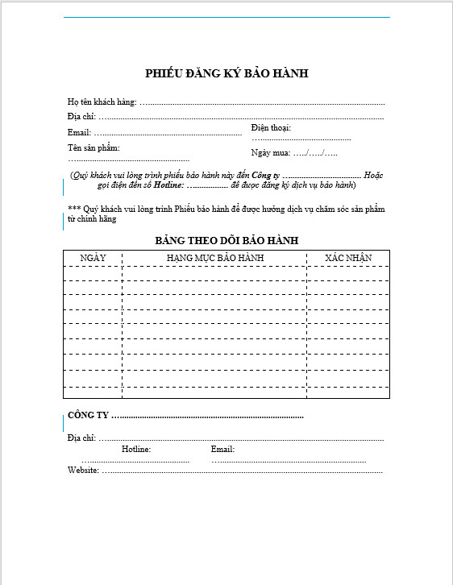

Hình : Phiếu bảo hành

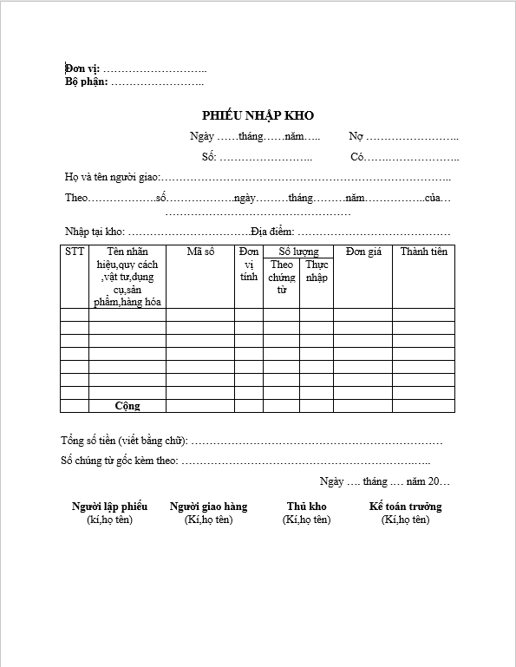

Hình : Phiếu nhập kho

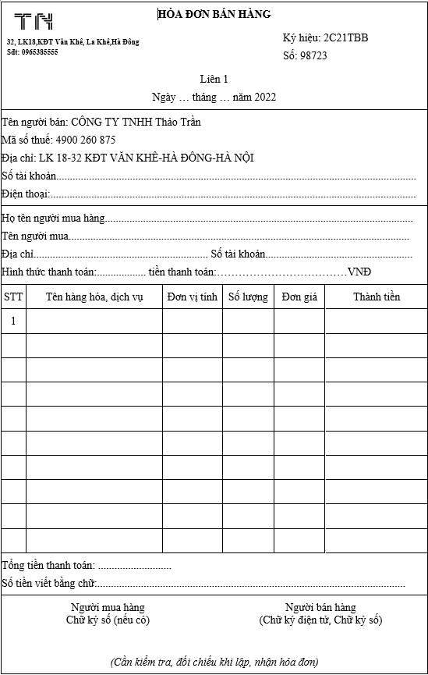

Hình : Hóa đơn bán hàng

## 2.7 Mô tả yêu cầu của công ty sau khi khảo sát:

Sau khi khảo sát công ty thì chúng em đã xác định được công ty có những yêu cầu sau:

* Yêu cầu từ khách hàng:
* Giao diện của phần mềm dễ sử dụng và có tính thẩm mỹ cao
* Cho phép khách mua hàng đăng ký thành viên và đảm bảo bí mật thông tin cho khách hàng.
* Cho phép khách hàng xem và thay đổi các thông tin về tài khoản cá nhân.
* Hình thức thanh toán phải đảm bảo chính xác và thực hiện một cách nhanh chóng.
* Thông tin sản phẩm phong phú, đa dạng:
* Giới thiệu, bày bán nhiều loại hàng, nhiều mặt hàng để khách hàng có nhiều cơ hội lựa chọn về một loại mặt hàng. Thông tin về một sản phẩm phải chi tiết để khách hàng có thể nắm bắt rõ thông tin về sản phẩm mình lựa chọn. Đặc biệt là những mặt hàng được nhiều khách hàng quan tâm.
* Có trang tin tức, giới thiệu những mẫu mặt hàng mới nhất.
* Thông tin về sản phẩm rõ ràng, chi tiết và dễ hiểu.
* Cho phép khách hàng tìm kiếm các mặt hàng có tại website nhanh chóng,tiền lợi và chính xác theo nhiều tiêu chí.
* Cho phép xem lại lịch sử đặt hàng mua tại website công ty.
* Yêu cầu từ phía người quản lý:

Ngoài các yêu cầu tương tự như của khách hàng, thì hệ thống cũng cần đáp ứng các yêu cầu từ phía quản trị hệ thống như:

* Quản lý chung: Quản lý các thông tin của từng nhân viên, khách hàng, mặt hàng, loại hàng, tin tức...
* Cập nhập sản phẩm và thông tin của sản phẩm: dễ dàng cập nhật thông tin sản phẩm,giao diện đơn giản thân thiện với người dùng dễ dàng sử dụng, đảm bảo thông tin số lượng sản phẩm chính xác.
* Quản lý các đơn hàng: quản lý, lưu trữ lâu dài và quản lý thông tin về đơn đặt hàng và trạng thái của đơn hàng (đã giao hàng chưa, đã thanh toán chưa,…) một cách chính xác 1 cách đồng bộ.
* Quản lý khách hàng: lưu trữ và đảm bảo thông tin khách hàng được bảo mật theo tiêu chuẩn. Mọi hoạt động của khách khàng trên hệ thống sẽ được ghi lại nhằm đưa ra phương án xử lý kịp thời.
* Thống kê được sản phẩm nào đã hết, sản phẩm nào còn tại kho,…
* Thống kê được lợi nhuận trong ngày, trong tuần, trong tháng, trong quý và hàng năm.
* Tổng hợp lưu trữ được ý kiến phản ánh của khách hàng để có thể trả lời khách hàng một cách nhanh chóng và chính xác nhất.
* Cho phép xuất các danh sách sản phẩm, đơn hàng, …..
* Có thể thêm, sửa, xóa thông tin các sản phẩm,danh mục , tin tức trong website(Với các tài khoản được phân quyền).

## 2.8 Đề xuất giải pháp nghiệp vụ cho hệ thống:

Chính vì nhận thấy mô hình bán hàng hiện tại của công ty đang gặp nhiều thiếu sót vì thế nhóm chúng em đã đưa ra một số giải pháp cho công ty như sau :

### 2.8.1 Quy trình các bước khách mua hàng:

* Đối với khách hàng mua trực tiếp tại công ty:

Bước 1: Khi khách muốn mua sản phẩm trực tiếp tại cửa sẽ đến sau đó sẽ chọn các sản phẩm muốn mua cùng với số sản phẩm muốn mua.

Bước 2: Nhân viên bán hàng sẽ ghi lại thông tin của khách hàng cùng với các sản phẩm mà khách mua để có thể lập đơn hàng và lập hóa đơn nếu khách hàng yêu cầu lập hóa đơn.

Bước 3: Nhân viên trực quầy sẽ xin lại thông tin liên hệ và địa chỉ của khách đến mua hàng cùng với các sản phẩm mà khách muốn đặt để lập đơn hàng và lập hóa đơn nếu như khách hàng yêu cầu.

* Đối với những khách hàng mua hàng trực tuyến:

Bước 1: Khách hàng truy cập vào tên miền website của công ty để xem hàng, ở đây khách hàng có thể đăng ký tài khoản cho người dùng mới hoặc đăng nhập với tài khoản đã đăng ký trước đó. Khách hàng cũng có thể xem các sản phẩm của công ty trên website mà không cần đăng nhập nhưng sẽ bị giới hạn chức năng không thể xem được tiến trình của đơn hàng cũng như giỏ hàng.

Bước 2: Khách hàng có thể tìm kiếm sản phẩm thông qua các tiêu chí như tên sản phẩm,loại sản phẩm,… . Khi khách hàng ưng 1 sản phẩm thì có thể ấn chọn vào sản phẩm trang web sẽ điều hướng đến trang chi tiết của sản phẩm đó để khách hàng có thể xem chi tiết thông số sản phẩm cùng giới thiệu chức năng của sản phẩm, đồng thời khách hàng cũng có thể tiến hành mua sản phẩm thông qua nút mua ngay hoặc thêm sản phẩm vào giỏ hàng rồi tìm kiếm các sản phẩm khác.

Bước 3: Còn nếu như khách hàng không ưng sản phẩm thì có thể quay trở lại trang chủ hoặc tìm kiếm sản phẩm khác.

Bước 4: Khi khách hàng chọn thêm vào giỏ hàng khách hàng có thể chọn vào giỏ hàng để xem chi tiết giỏ hàng hoặc cập nhật lại số lượng sản phẩm và tiến hành mua hàng ngay. (Yêu cầu khách hàng đã đăng nhập bằng tài khoản đã đăng tại website)

Bước 5: Khi khách hàng ấn vào nút mua hàng thì tại hệ thống website sẽ lấy ra các thông tin khách hàng đã cung cấp khi đăng kí tài khoản để tạo đơn hàng sau đó sẽ yêu cầu khách hàng nhập địa chỉ giao hàng và chọn cách thức thanh toán, hệ thống sẽ hiển thị toàn bộ thông tin của đơn hàng để khách hàng xem trước khi đặt và chờ khách hàng xác nhận đặt hàng. (Yêu cầu khách hàng đã đăng nhập bằng tài khoản đã đăng tại website)

Bước 6: Khách hàng có thể xem lại các đơn hàng cũng như tình trạng của từng đơn hàng thông qua lịch sử đặt hàng.(Yêu cầu khách hàng đã đăng nhập bằng tài khoản đã đăng kí tại website)

### 2.8.2 Quy trình xử lý đơn hàng:

Bước 1: Nhân viên sẽ thông báo đến khách hàng về thông tin đơn hàng cũng như thông tin của khách hàng để xác nhận đơn hàng , nếu khách hàng có thay đổi thông tin thì nhân viên sẽ sửa trực tiếp và cập nhật lại thông tin đơn hàng cho khách hàng và tiến hành duyệt đơn hàng cho khách.(Nếu khách hàng có số lần từ chối nhận hàng quá 6 lượt thì đơn hàng sẽ không được duyệt).

Bước 3: Sau khi đơn hàng được duyệt,

+ Đối với khách hàng yêu cầu lập hóa đơn thì nhân viên sẽ tạo 3 bản 1 bản sẽ được giữ lại công ty, bản thứ 2 sẽ giao cho bên vận chuyển và bản thứ 3 sẽ được đóng gói kèm bên trong thùng hàng và giao đến cho khách hàng(Hợp đồng có bao gồm cả thuê giá trị gia tăng (VAT) là 10%).

### 2.8.3 Quy trình thanh toán hàng:

+ Công ty cung cấp 3 phương thức thanh toán là:

“Thanh toán khi nhận hàng”

“Thanh toán qua chuyển khoản ngân hàng”

“Thanh toán qua MOMO”

Với hình thức “Thanh toán khi nhận hàng” thì sau khi chọn sản phẩm và đặt hàng thì hóa đơn mua hàng kèm phiếu bảo hành được in và đóng trong sản phẩm. Công ty sẽ giao hàng cho đơn vị vận chuyển mà đã kí kết hợp đồng. Đơn vị vận chuyển sẽ vận chuyển hàng hóa đến tay khách hàng và thu tiền. Nếu không phát sinh đổi trả thì bên đơn vị vận chuyển sẽ ghi công nợ để cuối tháng thanh toán công nợ cho công ty.

Đối với khách hàng thanh toán bằng phương thức 2 và 3 sẽ phải ghi kèm mã số đơn hàng trong phần ghi chú khi thanh toán chuyển khoản để nhân viên có thể dễ dàng xác nhận đơn hàng cho khách hàng.

### 2.8.4 Quy trình xử lý giao hàng:

Khi nhân viên giao hàng tiếp nhận hóa đơn và sản phẩm đã được đóng gói thì sẽ bắt đầu quá trình giao hàng cho khách, nhân viên sẽ thu tiền dựa trên số tiền ghi trên hóa đơn đã bao gồm phí giao hàng là “35000đ”.

Khách hàng nhận được và kiểm tra hàng nếu như sản phẩm bị hư hại thì có thể hoàn trả sản phẩm hoặc đổi sản phẩm tương tự và công ty sẽ chịu toàn bộ chi phí phát sinh bao gồm phí gửi hàng 100%(nếu đơn hàng được giao cho khách quá 3 ngày thì sản phẩm sẽ không được đổi/hoàn trả hàng).

### 2.8.5 Nghiệp vụ quản lý sản phẩm:

* Quy trình nhập hàng gồm có các bước như sau:

Bước 1: Khi sản phẩm được vận chuyển đến. Thủ kho sẽ tiếp nhận và kiểm tra chất lượng, số lượng của sản phẩm theo phiếu nhập hoặc chứng từ của lô hàng.

Bước 2: Nếu như chất lượng của sản phẩm không đáp ứng hoặc sai số lượng thì thủ kho sẽ không cho hàng vào kho và thông báo đến nhà cung cấp để giải quyết.

Bước 3: Nếu chất lượng sản phẩm đáp ứng đúng theo các tiêu chí của nhà sản xuất và đúng số lượng thì sản phẩm sẽ được nhập vào kho và nhập vào hệ thống phần mềm của công ty.

* Quy trình xuất sản phẩm

Quy trình xuất hàng ra khỏi kho gồm có các bước như sau:

Bước 1: Khi có yêu cầu xuất hàng. Thủ kho sẽ kiểm tra chất lượng,số lượng của sản phẩm theo phiếu xuất .

Bước 2: Nếu như chất lượng của sản phẩm không đáp ứng hoặc số lượng không đủ thì thủ kho sẽ không cho hàng xuất kho và thông báo đến giám đốc công ty để giải quyết.

Bước 3: Nếu chất lượng sản phẩm đạt các tiêu chí xuất khỏi kho thì thủ kho sẽ cho xuất hàng và cập nhật lại số lượng hàng hóa trên hệ thống.

### 2.8.6 Nghiệp vụ thống kê báo cáo:

Hàng tháng,hàng quý,hàng năm,… nhân viên sẽ phải làm các cáo như sau:

+ Nhân viên sẽ thống kê báo cáo dựa vào các tiêu chí như : số đơn hàng, số hóa đơn , số lượng sản phẩm tồn khi,… tùy theo yêu cầu của giám đốc.

+ Điều kiện tiên quyết: người dùng phải đăng nhập vào hệ thống.

# PHÂN TÍCH VÀ THIẾT KẾ HỆ THỐNG

## 3.1 Xác định actor và các use case:

* Xác định actor:

+ Khách mua hàng: là người đến trực tiếp hoặc gián tiếp mua hàng tại (công ty hoặc là người mua online trực tiếp thông qua website của công ty).

+ Quản trị viên: là người quản lý hệ thống và bảo trì hệ thống.

+ Nhân viên: là người làm việc trong công ty, có thể được sử dụng hệ thống với các quyền được phân cho theo chức vụ của mình.

+ Nhân viên kế toán: là nhân viên trong công ty quản lý công nợ của khách hàng và nhà cung cấp cho công ty, có trách nhiệm báo cáo thống kê theo yêu cầu của người quản lý.

* Xác định các use case

+ Quản trị viên

+ Nhân viên bán hàng

+ Khách hàng

+ Nhân viên kế toán

## 3.2 Sơ đồ use case tổng quát cho hệ thống:

### 3.2.1 Sơ đồ Use-Case:

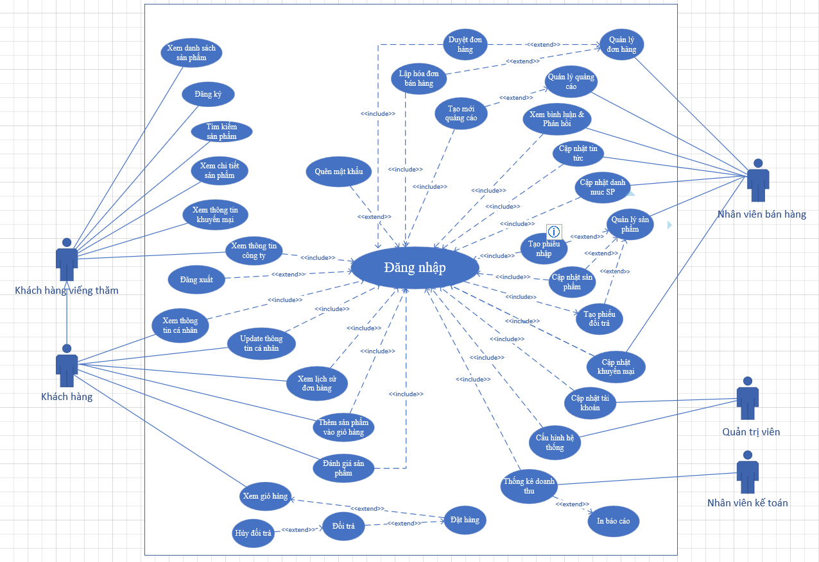

Hình : Sơ đồ Use-case

### 3.2.2 Mô tả sơ đồ:

* **Ca sử dụng đăng ký:**

|  |  |
| --- | --- |
| **Tên UC** | **Tạo người dùng** |
| **Mô tả** | Cho phép quản trị viên(Admin) tạo tài khoản cho nhân viên mới trong công ty và khách hàng đăng ký tài khoản thành viên tại website của công ty. |
| **Sự kiện kích hoạt** | Quản trị viên chọn chức năng thêm tài(cho nhân viên,hoặc thêm quản trị viên)  Khách hàng chọn chức năng đăng ký. |
| **Tác nhân (Actors)** | Quản trị viên, khách hàng |
| **Tiền điều kiện** | Khách hàng chưa có tài khoản. |
| **Hậu điều kiện** | Đăng kí thành công 1 tài khoản trên hệ thống và chuyển tới trang tương ứng với phân quyền của tài khoản. |
| **Luồng hành động chính** | 1. UC bắt đầu khi người dùng chọn Đăng ký 2. Hệ thống hiển thị form Đăng Ký. 3. Người dùng nhập đầy đủ thông tin. 4. Người dùng click nút “Đăng ký” 5. Hệ thống kiểm tra tài khoản và mật khẩu có hợp lệ không. 6. Hệ thống chuyển tới trang tương ứng với phân quyền của tài khoản. 7. UC kết thúc. |
| **Ngoại lệ** | 3.1. Hệ thống đưa ra cảnh báo tài khoản mật khẩu không hợp lệ(Có thể do chứa các kí tự đặc biệt hoặc có chưa khoảng trắng)  3.2. Thông báo khi thông tin không được bỏ trống hoặc không hợp lệ.  3.3. Thực hiện lại bước 3 |

* **Ca sử dụng đăng nhập:**

|  |  |
| --- | --- |
| **Tên UC** | **Đăng nhập người dùng** |
| **Mô tả** | Người dùng đăng nhập vào hệ thống để thực hiện chức năng của mình với quyền được cấp bởi admin khi đăng kí. |
| **Sự kiện kích hoạt** | Khi người dung nhấn đăng nhập vào hệ thống |
| **Tác nhân (Actors)** | Người dùng (Quản trị viên, nhân viên, khách hàng). |
| **Tiền điều kiện** | Đã có tài khoản tại hệ thống |
| **Hậu điều kiện** | Đăng nhập thành công và chuyển hướng người dùng đến chức năng tương ứng với phân quyền |
| **Luồng hành động chính** | 1. UC bắt đầu khi người dùng yêu cầu đăng nhập vào hệ thống 2. Hệ thống hiện thị form đăng nhập. 3. Người dùng nhập tài khoản 4. Người dùng nhập mật khẩu 5. Hệ thống kiểm tra tài khoản và mật khẩu. 6. Nếu sai hệ thống hiện thị form yêu cầu nhập lại. 7. Ngược lại hệ thống, hiện thị form thông báo “đăng nhập thành công”. 8. UC kết thúc |
| **Ngoại lệ** | 3.1. Hệ thống đưa ra cảnh báo tài khoản mật khẩu không hợp lệ(Có thể do chứa các kí tự đặc biệt hoặc có chưa khoảng trắng)  3.2. Thực hiện lại bước 3 |

* **Ca sử dụng quên mật khẩu:**

|  |  |
| --- | --- |
| **Tên UC** | **Quên mật khẩu** |
| **Mô tả** | Xử lý cấp lại mật khẩu cho khách hàng. |
| **Sự kiện kích hoạt** | Khách hàng chọn quên mật khẩu. |
| **Tác nhân (Actors)** | Khách hàng |
| **Tiền điều kiện** | Khách hàng đã có tài khoản và bị quên mật khẩu. |
| **Hậu điều kiện** | Khách hàng được cấp lại mật khẩu |
| **Luồng hành động chính** | 1. Khách hàng truy cập vào trang chủ . 2. Hệ thống hiển thị trang chủ . 3. Chọn đăng nhập. 4. Hệ thống hiển thị trang đăng nhập . 5. Chọn quên mật khẩu . 6. Hệ thống hiển thị trang quên mật khẩu . 7. Khách hàng nhập địa chỉ email đã đăng ký lúc tạo tài khoản . 8. Nhấn “ Nhận lại mật khẩu ” . 9. Hệ thống gửi mật khẩu đến địa chỉ email của khách hàng 10. Khách hàng kiểm tra hộp thư đến của email để nhận lại mật khẩu . |
| **Ngoại lệ** | Nếu địa chỉ email không hợp lệ thì hệ thống sẽ thông báo lỗi.  Quay lại bước 3: Khách hàng nhập lại địa chỉ Email. |

* **Ca sử dụng quản lý đơn hàng:**

|  |  |
| --- | --- |
| **Tên UC** | **Quản lý đơn hàng** |
| **Mô tả** | Xử lý các đơn đặt hàng của khách hàng |
| **Sự kiện kích hoạt** | Nhân viên bán hàng chọn quản lý đặt hàng. |
| **Tác nhân (Actors)** | Nhân viên bán hàng. |
| **Tiền điều kiện** | Quản lý phải đăng nhập vào hệ thống |
| **Hậu điều kiện** | Trạng thái mới của đơn hàng sẽ được ghi nhận hoặc hủy bỏ. |
| **Luồng hành động chính** | 1. UC bắt đầu khi người dùng chọn “Quản lý đơn hàng”  2. Hệ thống hiện thị form Quản lý đơn hàng  3. Người dùng chọn vào trạng thái của đơn hàng trạng thái ban đầu của đơn hàng sẽ là “Gửi yêu cầu đặt hàng”.  4. Hệ thống sẽ hiển thị các trạng thái để người dùng chọn nếu khách hàng chọn hình thức thanh toán là “Nhận hàng rồi thanh toán” thì sẽ đi vào luồng A1 còn nếu khách hàng chọn thanh toán Online thì sẽ đi vào luồng A2.  4.1:A1:Nhân viên bán hàng sẽ chuyển trạng thái đơn hàng từ “Gửi yêu cầu đặt hàng” sang “Đã tiếp nhận”và đóng hàng để giao cho đơn vị vận chuyển.  4.2:A2:Nhân viên bán hàng sẽ kiểm tra tài khoản ngân hàng xem đã nhận được tiền chưa dựa vào mã đơn hàng mà người dùng gửi kèm khi chuyển khoản. Nếu đã nhận được thì nhân viên bán hàng sẽ chuyển trạng thái đơn hàng từ “Gửi yêu cầu đặt hàng” sang “Đã tiếp nhận” và đóng hàng để giao hàng cho khách hàng.  5. Người dung chọn vào “Cập nhật” Hệ thống sẽ kiểm tra thông tin sửa đổi. Nếu đúng đi vào luồng A1, sai luồng A2.  5.1: A1. Hệ thống hiện thị form thông báo “Cập nhật đơn hàng thành công!”  5.2: A2. Hệ thống hiện thị form thông báo “Cập nhật đơn hàng thất bại!”. Quay lại bước 4  6. Ca sử dụng kết thúc. |
| **Ngoại lệ** | Nếu hệ thống không có đơn đặt hàng nào của khách:   * Hệ thống sẽ hiển thị không có đơn hàng. |

* **Ca sử dụng thống kê doanh thu:**

|  |  |
| --- | --- |
| **Tên UC** | **Thống kê doanh thu** |
| **Mô tả** | Xử lý hiển thị doanh số bán hàng của công ty theo ngày, tháng, quý, năm. |
| **Sự kiện kích hoạt** | Nhân viên kế toán chọn thống kê doanh thu. |
| **Tác nhân (Actors)** | Nhân viên kế toán. |
| **Tiền điều kiện** | Nhân viên kế toán phải đăng nhập vào hệ thống. |
| **Hậu điều kiện** | Hiển thị biểu đồ doanh thu và xuất ra được file Excel. |
| **Luồng hành động chính** | 1. Nhân viên kế toán đăng nhập vào hệ thống. 2. Hệ thống hiển thị trang quản lý. 3. NV. Kế toán chọn thống kê doanh thu. 4. NV. Kế toán chọn loại thống kê. 5. NV. Kế toán chọn khoảng thời gian thống kê. 6. Hệ thống hiểu thị biểu đồ doanh thu và số liệu. |
| **Ngoại lệ** | Nếu cửa hàng không bán được sản phẩm nào thì hệ thống sẽ hiển thị không có doanh thu. |

* **Ca sử dụng đặt hàng:**

|  |  |
| --- | --- |
| **Tên UC** | **Đặt hàng** |
| **Mô tả** | Khi khách hàng muốn mua hàng. |
| **Sự kiện kích hoạt** | Khách hàng chọn mua hàng |
| **Tác nhân (Actors)** | Khách hàng |
| **Tiền điều kiện** | Khách hàng đã đăng nhập và trong giỏ hàng có sản phẩm. |
| **Hậu điều kiện** | Khách hàng có thêm 1 đơn hàng. |
| **Luồng hành động chính** | 1. UC bắt đầu khi khách hàng chọn “Đặt hàng”  2. Hệ thống hiện thị Form Đặt hàng.  3. Người dùng điền thông tin địa chỉ muốn nhận hàng và thông tin cá nhân như họ tên số điện thoại nhận hàng mà khách hàng đã cung cấp khi đăng ký tài khoản.  4. Khách hàng chọn hình thức thanh toán: Nếu khách hàng chọn thanh toán trức tiếp khi nhận hàng thì sẽ đi vào luồng A1 , nếu khách hàng chọn thanh toán Online thì sẽ đi vào luồng A2.  4.1:A1:Hệ thống sẽ hiển thị tổng số tiền cần thanh toán khi nhận hàng.  4.2:A2:Hệ thống sẽ hiển thị ghi chú bao gồm số tiền cần khách hàng chuyển khoản cùng với mã đơn hàng và thông tin ngân hàng của công ty cùng với thời gian hạn để chuyển tiền.  5. Nếu khách hàng xác nhận thanh toán thì sẽ đi vào luồng A1 còn nếu khách hàng chọn vào quay lại thì sẽ đi vào luồng A2:  5.1: A1. Hệ thống hiện thị form thông báo “Đặt hàng thành công!”  5.2: A2. Hệ thống hiện thị form thông báo “Đơn hàng chưa được thanh toán!”. Và đưa khách hàng về trang chủ.  6. Ca sử dụng kết thúc. |
| **Ngoại lệ** | Nếu khách hàng chưa thêm sản phẩm vào giỏ hàng thì hệ thống sẽ hiển thị giỏ hàng trống. |

* **Ca sử dụng xem giỏ hàng:**

|  |  |
| --- | --- |
| **Tên UC** | **Xem giỏ hàng** |
| **Mô tả** | Khi khách hàng muốn xem giỏ hàng có những sản phẩm gì |
| **Sự kiện kích hoạt** | Khách hàng vào nút giỏ hàng |
| **Tác nhân (Actors)** | Khách hàng |
| **Tiền điều kiện** | Khách hàng đã đăng nhập. |
| **Hậu điều kiện** | Khách hàng xem được chi tiết giỏ hàng bao gồm các sản phẩm và số lượng cùng đơn giá. |
| **Luồng hành động chính** | 1. Người dùng chọn vào icon giỏ hàng tại trang chủ. Nếu giỏ hàng có sản phẩm thì sẽ vào luồng A1, còn nếu giỏ hàng trống thì sẽ vào luồng A2.  1.1: A1. Hệ thống sẽ hiển thị dữ liệu bao gồm các thông tin như tên sản phẩm và số lượng cùng với giá tiền cho một mặt hàng mà khách hàng đã thêm vào giỏ.  1.2: A2. Hệ thống hiện thị form thông báo “Giỏ hàng đang trống vui lòng thêm sản phẩm”.   1. Ca sử dụng kết thúc. |
| **Ngoại lệ** | Nếu khách hàng chưa thêm sản phẩm vào giỏ hàng thì hệ thống sẽ hiển thị giỏ hàng trống. |

**Ca sử dụng thêm sản phẩm vào giỏ hàng:**

|  |  |
| --- | --- |
| **Tên UC** | **Thêm sản phẩm vào giỏ hàng** |
| **Mô tả** | Khách hàng muốn thêm sản phẩm vào giỏ hàng. |
| **Sự kiện kích hoạt** | Khách hàng chọn sản phẩm vào ấn thêm vào giỏ hàng. |
| **Tác nhân (Actors)** | Khách hàng |
| **Tiền điều kiện** | Khách hàng đã đăng nhập. |
| **Hậu điều kiện** | Khách hàng thêm được sản phẩm vào giỏ hàng. |
| **Luồng hành động chính** | 1. Khách hàng tìm kiếm sản phẩm 2. Khách hàng chọn sản phẩm muốn thêm vào giỏ hàng 3. Khách hàng chọn thêm vào giỏ hàng. Nếu sản phẩm đã tồn tại trong giỏ hàng sẽ đi vào luồng A1, nếu sản phẩm chưa có trong giỏ hàng thì sẽ đi vào luồng A2:   3.1: A1 Số lượng của sản phẩm trong giỏ hàng bị trùng sẽ bằng số lượng cũ và cộng thêm 1.  3.2: A2 Sản phẩm được thêm vào giỏ với số lượng là 1.   1. Ca sử dụng kết thúc |
| **Ngoại lệ** | Nếu khách hàng chưa đăng nhập:Hệ thống đưa khách đến trang đăng ký. |

* **Ca sử dụng lập hóa đơn bán hàng:**

|  |  |
| --- | --- |
| **Tên UC** | **Lập hóa đơn bán hàng** |
| **Mô tả** | Khi quản lý muốn lập hóa đơn bán hàng. |
| **Sự kiện kích hoạt** | Quản lý chọn lập hóa đơn |
| **Tác nhân (Actors)** | Quản lý |
| **Tiền điều kiện** | Nhân viên bán hàng đã đăng nhập. |
| **Hậu điều kiện** | Nhân viên bán hàng xem được chi tiết đơn hàng và xuất ra được file Pdf |
| **Luồng hành động chính** | 1. Người dùng chọn “Lập hóa đơn bán hàng” hệ thống hiện thị form cho nhân viên kiểm tra thông số và sửa đổi (Nếu có).  2. Người dùng điền vào các thông tin như mã số đơn hàng, loại đơn hàng, ngày kí, ngày có hiệu lực…  3. Nhân viên chọn vào nút “Lưu” Hệ thống sẽ kiểm tra thông tin mà nhân viên vừa nhập. Nếu đúng đi vào luồng A1, nếu sai thì đi vàoluồng A2.  3.1: A1. Hệ thống hiện thị form thông báo “Tạo hóa đơn thành công!”  3.2: A2. Hệ thống hiện thị form thông báo “Tạo hóa đơn thất bại!”. Quay lại bước 2  4. Hệ thống xác nhận và lưu lại thông tin đơn hàng.  5. Ca sử dụng kết thúc. |
| **Ngoại lệ** | Nếu nhân viên bán hàng hủy thao tác hệ thống sẽ quay lại trang quản lý đơn hàng. |

* **Ca sử dụng tìm kiếm sản phẩm:**

|  |  |
| --- | --- |
| **Tên UC** | **Tìm kiếm và xem sản phẩm** |
| **Mô tả** | Khi khách hàng muốn tìm kiếm sản phẩm. |
| **Sự kiện kích hoạt** | Khách hàng nhập thông tin tìm kiếm. |
| **Tác nhân (Actors)** | Khách hàng |
| **Tiền điều kiện** | Khách hàng vãng lai hoặc khách hàng đã có tài khoản tại hệ thống truy cập vào trang chủ. Và nhập thông tin tìm kiếm. |
| **Hậu điều kiện** | Khách hàng xem được các sản phẩm theo thông tin tìm kiếm. |
| **Luồng hành động chính** | 1. Người dùng chọn vào khung tìm kiếm trên hệ thống.  2. Người dùng nhập vào các tiêu chí tìm kiếm như : Tên sản phẩm ,Ngành hàng,Loại sản phẩm,…  3. Người dung chọn vào nút “Tìm kiếm” Hệ thống sẽ kiểm tra thông tin nhập liệu. Nếu đúng đi vào luồng A1, còn nếu sai sẽ vào luồng A2.  3.1: A1. Hệ thống sẽ hiện thị các sản phẩm tìm thấy  3.2: A2. Hệ thống hiện thị form thông báo “Không có sản phẩm nào phù hợp!”. Quay lại bước 2.  4. Ca sử dụng kết thúc. |
| **Ngoại lệ** | Nếu không tìm thấy sản phẩm hệ thống sẽ hiển thị thông báo “Không tìm thấy sản phẩm”.  Quay lại bước 1 |

* **Ca sử dụng quản lý sản phẩm:**

|  |  |
| --- | --- |
| **Tên UC** | **Quản lý sản phẩm** |
| **Mô tả** | Cho phép quản trị viên quản lý các sản phẩm có tại công ty. |
| **Sự kiện kích hoạt** | Nhân viên chọn chức năng “Quản lý sản phẩm” |
| **Tác nhân (Actors)** | Quản lý hoặc nhân viên. |
| **Tiền điều kiện** | Đăng nhập vào hệ thống. |
| **Hậu điều kiện** | Sản phẩm được cập nhật thồn tin mới vào hệ thống. |
| **Luồng hành động chính** | Dòng sự kiện chính:   1. Quản lý đăng nhập vào hệ thống . 2. Hệ thống hiển thị trang quản lý . 3. Quản lý chọn “ Quản lý sản phẩm ” . 4. Hệ thống hiển thị danh sách tất cả sản phẩm . 5. Quản lý chọn thao tác cần quản lý Thêm ” , “ Xóa ” , “ Sửa ” .   Dòng sự kiện phụ:  Tại bước 5 :  Quản lý chọn “ Thêm " thông tin sản phẩm :   * Hệ thống hiển thị trang thêm sản phẩm . * Quản lý nhập thông tin sản phẩm : * Sau khi nhập xong quản lý nhấn chọn " Thêm " , hệ thống sẽ ghi nhận thông tin của sản phẩm : * Thêm không thành công . Nếu quản lý nhập sai thông tin hoặc để trống trường dữ liệu , hệ thống sẽ báo lỗi tương ứng. * Thêm thành công , hệ thống sẽ hiển thị thông báo " Đã thêm thành công sản phẩm ” và quay lại trang quản lý sản phẩm , thông tin sản phẩm mới số hiện thị đầu tiên.   Quản lý chọn " Sửa ” :   * Quản lý chọn sản phẩm cần sửa * Hệ thống hiển thị thông tin chi tiết sản phẩm mà quản lý vừa chọn . * Quản lý sửa các thông tin sản phẩm cần thay đổi . * Sau đó quản lý nhấn “ Cập nhật ” . Hệ thống cập nhật lại thông tin sản phẩm. * Sửa không thành công : Nếu quản lý nhập sai thông tin hoặc để trống trưởng dữ liệu , hệ thống sẽ báo lỗi . * Sửa thành công . Hệ thống hiển thị thông báo “ Đã sửa sản phẩm thành công ” , và quay lại trang quản lý sản phẩm.   Quản lý chọn sản phẩm cần xóa.   * Hệ thống sẽ hiển thị thông tin sản phẩm vừa chọn và hỏi có chắc chắn muốn xóa không ? * Quản lý nhấn " OK " , hệ thống xóa 1 sản phẩm và cập nhật lại danh sách sản phẩm. |
| **Ngoại lệ** | Nếu hệ thống chưa được thêm sản phẩm thì hệ thống sẽ hiển thị danh sách sản phẩm trống. |

* **Ca sử dụng xem lịch sử đơn hàng:**

|  |  |
| --- | --- |
| **Tên UC** | **Xem lịch sử đơn hàng** |
| **Mô tả** | Khách hàng có thể xem lịch sử các đơn hàng đã mua tại Website |
| **Sự kiện kích hoạt** | Khi khách hàng đăng nhập vào hệ thống và chọn lịch sử mua hàng. |
| **Tác nhân (Actors)** | Khách hàng |
| **Tiền điều kiện** | Khách hàng phải đăng nhập vào hệ thống |
| **Hậu điều kiện** | Hệ thống hiển thị đơn hàng của khách. |
| **Luồng hành động chính** | 1. Khách hàng đăng nhập vào tài khoản. 2. Người dùng chọn vào tài khoản của mình,hệ thống sẽ hiển thị các tùy chọn cho người dùng chọn. 3. Người dùng chọn “Lịch sử đặt hàng” 4. Hệ thống sẽ chuyển hướng người dùng đến trang Lịch sử đặt hàng và hiển thị các đơn hàng đã đặt của người dùng.Nếu khách hàng chọn vào đơn hàng thì sẽ đi vào luồng A1 còn nếu khách hàng không chọn thì sẽ đi vào luồng A2: 5. 2.1: A1. Hệ thống sẽ hiển thị dữ liệu của đơn hàng mà khách hàng chọn bao gồm các thông tin tên sản phẩm, số lượng, giá tiền sản phẩm và tổng giá trị đơn hàng. 6. 2.2: A2. Hệ thống chờ khách hàng thoát và chuyển hướng về trang chủ. 7. Ca sử dụng kết thúc |
| **Ngoại lệ** | Nếu khách hàng chưa có đơn hàng nào tại hệ thống:   * Hệ thống hiển thị chưa có đơn hàng hiển thị. |

* **Ca sử dụng đổi trả:**

|  |  |
| --- | --- |
| **Tên UC** | **Đổi trả** |
| **Mô tả** | Mục tiêu của nhằm xử Iý yêu cầu đổi trả của khách hàng. |
| **Sự kiện kích hoạt** | Khách hàng đăng nhập vào tài khoản và truy cập vào trang lịch sử mua hàng với tình trạng đơn hàng đã nhận mới được đổi trả. |
| **Tác nhân (Actors)** | Khách hàng |
| **Tiền điều kiện** | Khách hàng phải đăng nhập vào hệ thống. |
| **Hậu điều kiện** | Một yêu cầu đổi trả được tạo. |
| **Luồng hành động chính** | 1. Khách hàng đăng nhập vào tài khoản . 2. Hệ thống hiển thị trang tài khoản khách hàng 3. Khách hàng chọn “ Lịch sử mua hàng ” . 4. Khách hàng chọn nút “Đổi trả” 5. Hệ thống hiển thị danh sách sản phẩm có thể đổi trả 6. Khách hàng chọn sản phẩm cần đổi trả 7. Khách hàng nhập thông tin : Lý do đối trả, loại yêu cầu , upload hình ảnh lỗi. 8. Khách hàng đọc và đồng ý chính sách đổi trả của cửa hàng 9. Khách hàng nhấn nút “ Gửi yêu cầu ” 10. Hệ thống hiển thị thông tin đổi trả thành công . |
| **Ngoại lệ** | Tại bước 4 : Trường hợp khách hàng đã nhận được hàng thì mới có thể thực hiện đổi trả , ở các tình trạng khác thì không thể thực hiện yêu cầu đổi trả .  Tại bước 7 : Nếu sản phẩm đổi trả của khách hàng đủ số lượng được đổi trả thì khách hàng không thể thực hiện đổi trả cho sản phẩm đó .  Tại bước 8 : Khách hàng không đồng ý với chính sách đổi trả thì không thể đổi trả . |

* **Ca sử dụng cập nhật tin tức:**

|  |  |
| --- | --- |
| **Tên UC** | **Cập nhật tin tức** |
| **Mô tả** | Xử lý các tin tức trong hệ thống(Thêm ,sửa ,xóa) |
| **Sự kiện kích hoạt** | Nhân viên chọn quản lý tin tức. |
| **Tác nhân (Actors)** | Nhân viên quản lý |
| **Tiền điều kiện** | Quản lý phải đăng nhập vào hệ thống |
| **Hậu điều kiện** | Trạng thái mới của tin tức sẽ được ghi nhận hoặc hủy bỏ. |
| **Luồng hành động chính** | Dòng sự kiện chính:   1. Quản lý đăng nhập vào hệ thống . 2. Hệ thống hiển thị trang quản lý . 3. Quản lý chọn “ Quản lý tin tức” . 4. Hệ thống hiển thị danh sách tất cả tin tức. 5. Quản lý chọn thao tác cần quản lý Thêm ” , “ Xóa ” , “ Sửa ” .   Dòng sự kiện phụ:  Tại bước 5 :  Quản lý chọn “ Thêm " tin tức:   * Hệ thống hiển thị trang thêm tin tức . * Quản lý nhập thông tin tin tức: * Sau khi nhập xong quản lý nhấn chọn " Thêm " , hệ thống sẽ ghi nhận thông tin của tin tức : * Thêm không thành công . Nếu quản lý nhập sai thông tin hoặc để trống trường dữ liệu , hệ thống sẽ báo lỗi tương ứng. * Thêm thành công , hệ thống sẽ hiển thị thông báo " Đã đăng tin tức thành công ” và quay lại trang quản lý tin tức , thông tin tin tức mới số hiện thị đầu tiên.   Quản lý chọn " Sửa ” :   * Quản lý chọn tin tức cần sửa * Hệ thống hiển thị thông tin chi tiết tin tức mà quản lý vừa chọn . * Quản lý sửa các thông tin tin tức cần thay đổi . * Sau đó quản lý nhấn “ Cập nhật ” . Hệ thống cập nhật lại thông tin tin tức. * Sửa không thành công: Nếu quản lý nhập sai thông tin hoặc để trống trưởng dữ liệu, hệ thống sẽ báo lỗi . * Sửa thành công . Hệ thống hiển thị thông báo “ Đã sửa tin tức thành công ” , và quay lại trang quản lý tin tức.   Quản lý chọn tin tức cần xóa.   * Hệ thống sẽ hiển thị thông tin tin tức vừa chọn và hỏi có chắc chắn muốn xóa không ?   Quản lý nhấn " OK " , hệ thống xóa 1 tin tức và cập nhật lại danh sách tin tức. |
| **Ngoại lệ** | Nếu hệ thống không có tin nào của khách:   * Hệ thống sẽ hiển thị không bài đăng nào đang hiển thị. |

**Ca sử dụng cập nhật tài khoản:**

|  |  |
| --- | --- |
| **Tên UC** | **Cập nhật tài khoản** |
| **Mô tả** | Xử lý các tài khoản trong hệ thống(Thêm ,sửa ,khóa) |
| **Sự kiện kích hoạt** | Nhân viên chọn quản lý tài khoản. |
| **Tác nhân (Actors)** | Quản trị viên |
| **Tiền điều kiện** | Quản trị viên phải đăng nhập vào hệ thống |
| **Hậu điều kiện** | Tạo được 1 tài khoản mới hoặc trạng thái mới của tài khoản sẽ được ghi nhận hoặc hủy bỏ. |
| **Luồng hành động chính** | Dòng sự kiện chính:   1. Quản trị viên đăng nhập vào hệ thống . 2. Hệ thống hiển thị trang quản lý . 3. Quản trị viên chọn “ Quản lý tài khoản” . 4. Hệ thống hiển thị danh sách tất cả tài khoản. 5. Quản trị viên chọn thao tác cần quản lý “Thêm” , “ Khóa” , “ Sửa ” .   Dòng sự kiện phụ:  Tại bước 5 :  Quản trị viên chọn “ Thêm " tài khoản:   * Hệ thống hiển thị trang thêm tài khoản . * Quản trị viên nhập thông tin tài khoản: * Sau khi nhập xong quản trị viên nhấn chọn " Thêm " , hệ thống sẽ ghi nhận thông tin của tài khoản : * Thêm không thành công . Nếu quản lý nhập sai thông tin hoặc để trống trường dữ liệu , hệ thống sẽ báo lỗi tương ứng. * Thêm thành công , hệ thống sẽ hiển thị thông báo " Đã tạo tài khoản thành công ” và quay lại trang quản lý tài khoản .   Quản trị viên chọn " Sửa ” :   * Quản trị viên chọn tài khoản cần sửa. * Hệ thống hiển thị thông tin chi tiết tài khoản mà quản trị viên vừa chọn . * Quản trị viên sửa các thông tin tài khoản cần thay đổi. * Sau đó quản trị viên nhấn “ Cập nhật ” . Hệ thống cập nhật lại thông tài khoản. * Sửa không thành công : Nếu quản trị viên nhập sai thông tin hoặc để trống trường dữ liệu , hệ thống sẽ báo lỗi . * Sửa thành công . Hệ thống hiển thị thông báo “ Đã sửa thành công ” , và quay lại trang quản lý tài khoản.   Quản trị viên chọn tin tức cần khóa.   * Hệ thống sẽ hiển thị thông tin tài khoản vừa chọn và hỏi có chắc chắn muốn khóa không ?   Quản lý nhấn " OK " , hệ thống khóa tài khoản và cập nhật lại danh sách tài khoản. |
| **Ngoại lệ** | Không có. |

## 3.3 Sơ đồ lớp

Hình : Sơ đồ lớp

## 3.4 Sơ đồ trạng thái

### 3.4.1 Sơ đồ trạng thái ngành hàng:

Hình : Sơ đồ trạng thái ngành hàng

Khi có một ngành hàng mới,nhân viên ấn vào nút thêm ngành hàng,ngành hàng từ trạng thái chưa thêm ngành hàng chuyển sang chờ thêm ngành hàng. Ở trạng thái chờ thêm ngành hàng thì người dùng nhập các thông tin của ngành hàng vào form ngành hàng. Sau khi thêm xong người dùng ấn lưu để tiến hành lưu. Hệ thống sẽ kiểm tra xem ngành hàng đã có chưa. Nếu đã có ngành hàng tồn tại trong hệ thống thì báo cho người dùng biết,người dùng có thể tiếp tục sửa thông tin hoặc hủy bỏ. Nếu chưa có ngành hàng trong hệ thống thì thêm ngành hàng thành công.

Khi ngành hàng đã được lưu thông tin trong hệ thống thì ngành hàng có 2 trạng thái là ngành hàng bị xóa và chờ sửa ngành hàng. Người dùng có thể chọn xóa hoặc sửa để chuyển từ trạng thái nghhh hàng hợp lệ sang trạng thái bị xóa hoặc trạng thái ngành hàng bị sửa.

### 3.4.2 Sơ đồ trạng thái sản phẩm chờ nhập vào hệ thống:

Hình : Sơ đồ trạng thái sản phẩm chờ nhập vào hệ thống

Khi có một sản phẩm mới,nhân viên ấn vào nút thêm sản phẩm,sản phẩm từ trạng thái chưa thêm sản phẩm chuyển sang chờ thêm sản phẩm. Ở trạng thái chờ thêm sản phẩm thì người dùng nhập các thông tin của sản phẩm vào form sản phẩm. Sau khi thêm xong người dùng ấn lưu để tiến hành lưu. Hệ thống sẽ kiểm tra xem sản phẩm đã có chưa. Nếu đã có sản phẩm tồn tại trong hệ thống thì báo cho người dùng biết,người dùng có thể tiếp tục sửa thông tin hoặc hủy bỏ. Nếu chưa có sản phẩm trong hệ thống thì thêm sản phẩm thành công.

Khi sản phẩm đã được lưu thông tin trong hệ thống thì sản phẩm có 2 trạng thái là sản phẩm bị xóa và chờ sửa sản phẩm. Người dùng có thể chọn xóa hoặc sửa để chuyển từ trạng thái nghhh hàng hợp lệ sang trạng thái bị xóa hoặc trạng thái sản phẩm bị sửa.

### 3.4.3 Sơ đồ trạng thái quản lý đơn hàng:

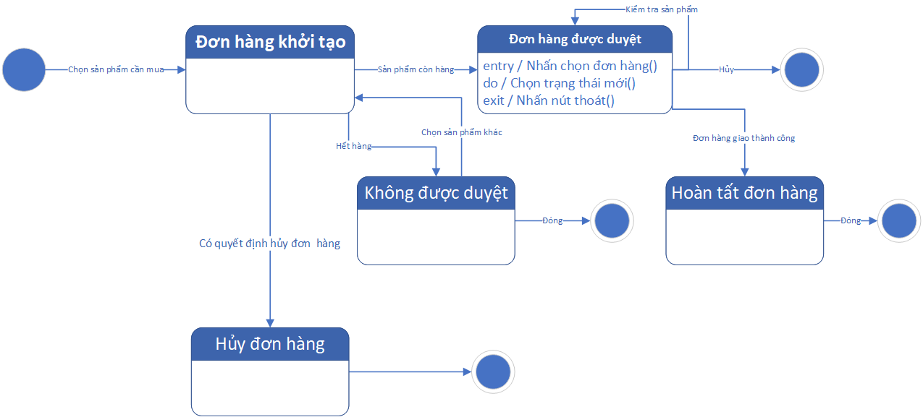

Hình : Sơ đồ trạng thái quản lý đơn hàng

Khách hàng chọn vào mua hàng và thanh toán thì đơn hàng sẽ được khởi tạo, hệ thống tiến hành đưa đơn hàng vào trạng thái chờ xác nhận. Nhân viên sẽ kiểm nếu có thể đáp ứng theo yêu cầu như trên đơn hàng thì sẽ tiến hành xác nhận đơn hàng và đóng gói sản phẩm sau đó sẽ giao hàng cho đơn vị vận chuyển.Ngược lại thì sẽ hủy đơn hàng đồng thời thông báo lý do cho khách hàng.

### 3.4.4 Sơ đồ trạng thái hóa đơn:

Hình : Sơ đồ trạng thái hóa đơn

Nếu khách hàng tích vào lựa chọn gửi kèm hóa đơn thì nhân viên sẽ tiến hành in hóa đơn và kiểm tra công nợ của khách hàng(nếu khách đã thanh toán đơn hàng thông qua hình thức chuyển khoản).

### 3.4.5 Sơ đồ trạng thái sản phẩm:

Hình : Sơ đồ trạng thái sản phẩm

Khi sản phẩm được thêm mới thì sản phẩm sẽ rơi vào trạng thái chờ bán. KH mua thì sản phẩm được bán. Nhưng nếu sản phẩm bị hoàn lại do lỗi thì sản phẩm sẽ được bảo hành để phục hồi. Nếu sản phẩm phục hồi thì sẽ báo cho khách hàng và gửi lại cho khách. Ngược lại nếu sản phẩm không phục hồi thì sản phẩm sẽ bỏ đi.

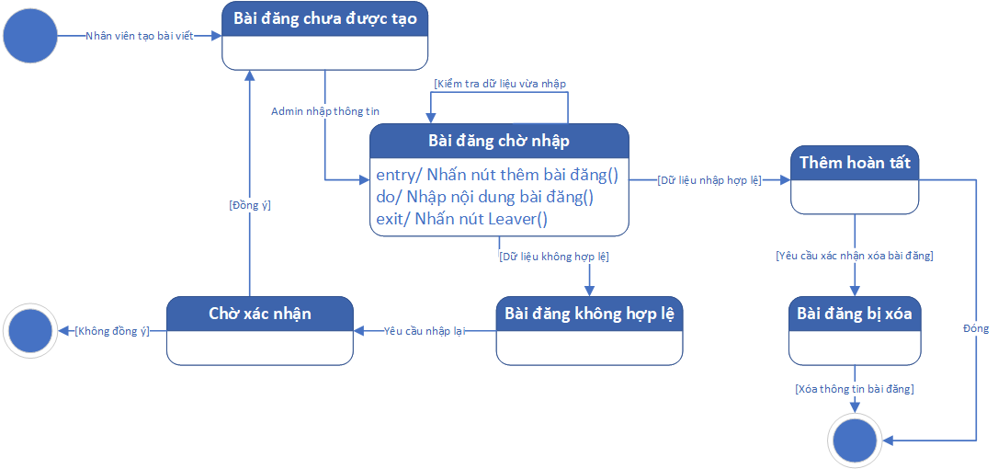Sơ đồ trạng thái bài đăng:

Hình : Sơ đồ trạng thái bài đăng

Admin tạo Bài Đăng, Bài sẽ ở trong trạng thái Bài Đăng chưa được tạo. Admin nhập thông tin thì hệ thống sẽ kiểm tra dữ liệu vừa nhập có hợp lệ không. Nếu không hợp lệ thì Bài Đăng sẽ chuyển sang trạng thái Bài Đăng không hợp lệ. Admin yêu cầu nhập lại thì Bình Luận sẽ chuyển sang trạng thái Chờ xác nhận. Nếu người dùng đồng ý thì Bài Đăng sẽ chuyển sang trạng thái Bài Đăng chưa được tạo, ngược lại thì Kết thúc. Nếu Bài Đăng hợp lệ thì Bình Luận chuyển sang trạng thái Thêm hoàn tất và Kết thúc. Người dùng Yêu cầu Xóa và Xác nhận Xóa Bài Đăng thì Bài Đăng sẽ chuyển sang trạng thái Bài Đăng bị xóa, hệ thống xóa thông tin Bài Đăng và Kết thúc.

### 3.4.6 Sơ đồ trạng thái khách hàng thêm tài khoản:

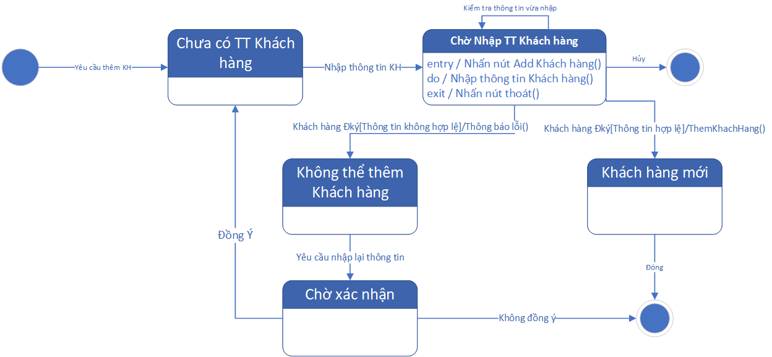

Hình : Sơ đồ trạng thái khách hàng thêm tài khoản

Khi khách hàng muốn đăng ký thành viên tại website thì sẽ tiến hành nhập cào thông tin cá nhân của mình trên hệ thống đăng ký. Sau khi nhập xong khách hàng chọn đăng ký hệ thống sẽ kiểm tra tính đúng đắn của dữ liệu có hợp lệ hay không. Nếu hợp lệ thì sẽ lưu thông tin khách hàng lại và đưa ra thông báo đăng ký thành công và chuyển hướng khách hàng đến trang chủ. Ngược lại sẽ yêu cầu khách hàng nhập lại thông tin cá nhân.

### 3.4.7 Sơ đồ trạng thái khách hàng đặt hàng:

Hình : Sơ đồ trạng thái khách hàng đặt hàng

Khách hàng có thể chọn mua một hoặc đồng thời nhiều sản phẩm một cách dễ dàng bằng cách thêm các sản phẩm vào giỏ hàng thông qua website của công ty.Khách hàng có thể tùy chỉnh số lượng của từng sản phẩm , hoặc loại bỏ sản phẩm.Sau khi có giỏ hàng khách hàng ấn vào nút đặt hàng hệ thống sẽ yêu cầu khách hàng nhập thông tin giao hàng. Khách hàng có thể chọn phương thức thanh toán “thanh toán khi nhận hàng hoặc thanh toán trực tuyến qua ngân hàng hoặc qua cổng MOMO”.Trường hơp khách đặt hàng thành công thì hệ thống sẽ lưu đơn đặt hàng, sau khi nhân viên bán hàng xác nhận với khách hàng thì sẽ đóng gói hàng và gửi hàng , đồng thời cập nhật lại trạng thái mới của đơn hàng là đơn hàng đang được giao,nếu sản phẩm giao đến khách hàng khách hàng thì khách hàng sẽ tích vào đã nhận được hàng. Nếu khách hàng hủy đơn trước khi nhân viên giao hàng nhận hàng thì đơn hàng sẽ chuyển về trạng thái hủy đơn hàng.

## 3.5 Sơ đồ hoạt động

### 3.5.1 Sơ đồ hoạt động thêm ngành hàng vào hệ thống:

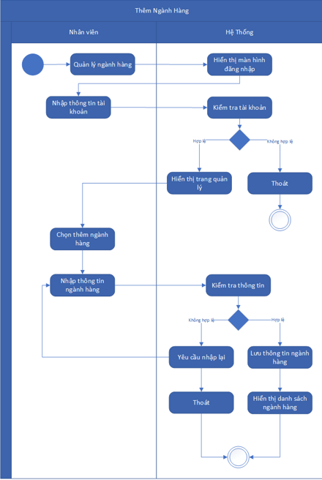

Hình : Sơ đồ hoạt động thêm ngành hàng

### 3.5.2 Sơ đồ hoạt động thêm sản phẩm vào hệ thống

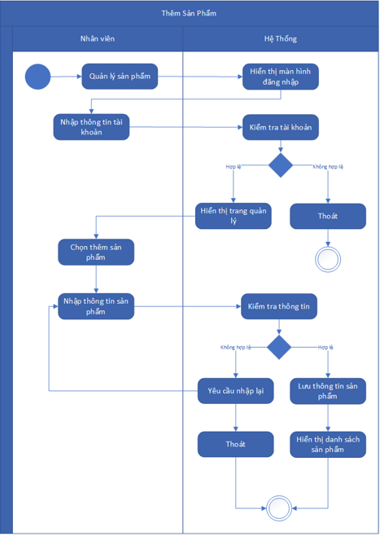

Hình : Sơ đồ hoạt động thêm sản phẩm vào hệ thống

### 3.5.3 Sơ đồ hoạt động đặt hàng Online:



Hình : Sơ đồ hoạt động đặt hàng Online

### 3.5.4 Sơ đồ hoạt động quản lý bán hàng:

Hình : Sơ đồ hoạt động quản lý bán hàng

### 3.5.5 Sơ đồ hoạt động thêm sản phẩm vào giỏ hàng:

Hình : Sơ đồ hoạt động thêm sản phẩm vào giỏ hàng

### 3.5.6 Sơ đồ hoạt động đăng ký:



Hình : Sơ đồ hoạt động đăng ký

### 3.5.7 Sơ đồ hoạt động lập báo cáo:

Hình : Sơ đồ hoạt động lập báo cáo

### 3.5.8 Sơ đồ hoạt động lập bài đăng:

Hình : Sơ đồ hoạt động lập báo cáo

## 3.6 Sơ đồ trình tự

### 3.6.1 Sơ đồ trình tự đăng ký:

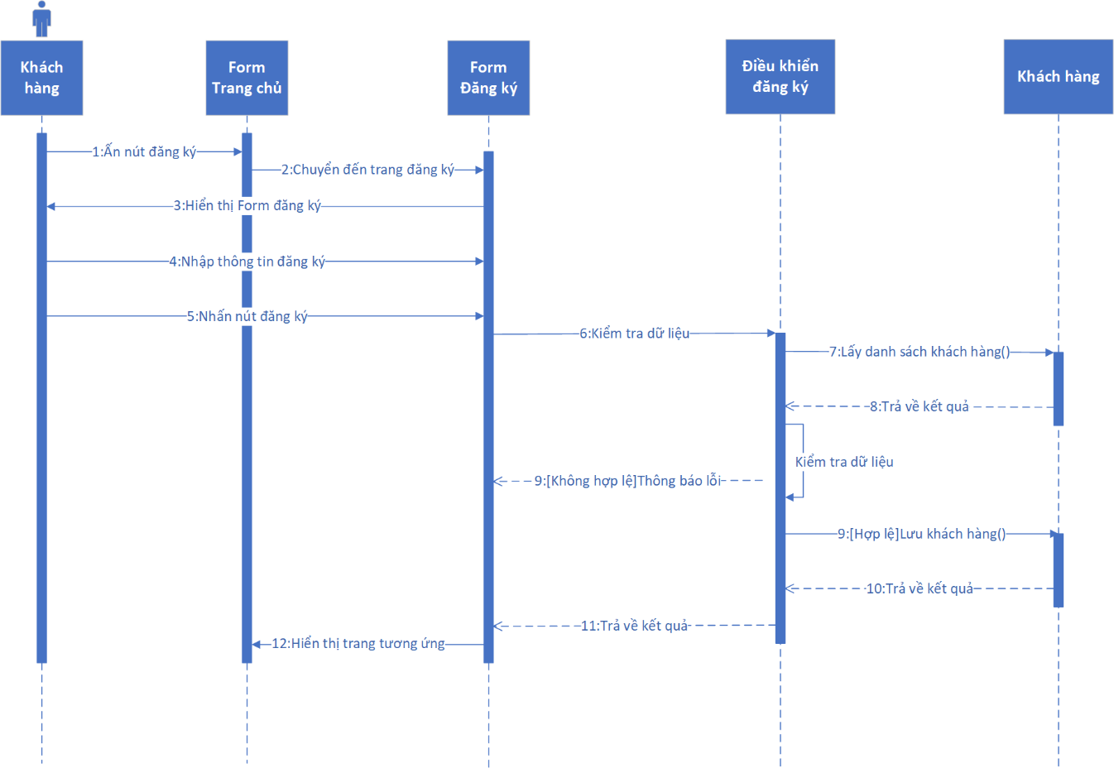

Hình : Sơ đồ trình tự đăng ký

### 3.6.2 Sơ đồ trình tự đăng nhập:

Hình : Sơ đồ trình tự đăng nhập

### 3.6.3 Sơ đồ trình tự (Thêm, Sửa, Xóa) danh mục:

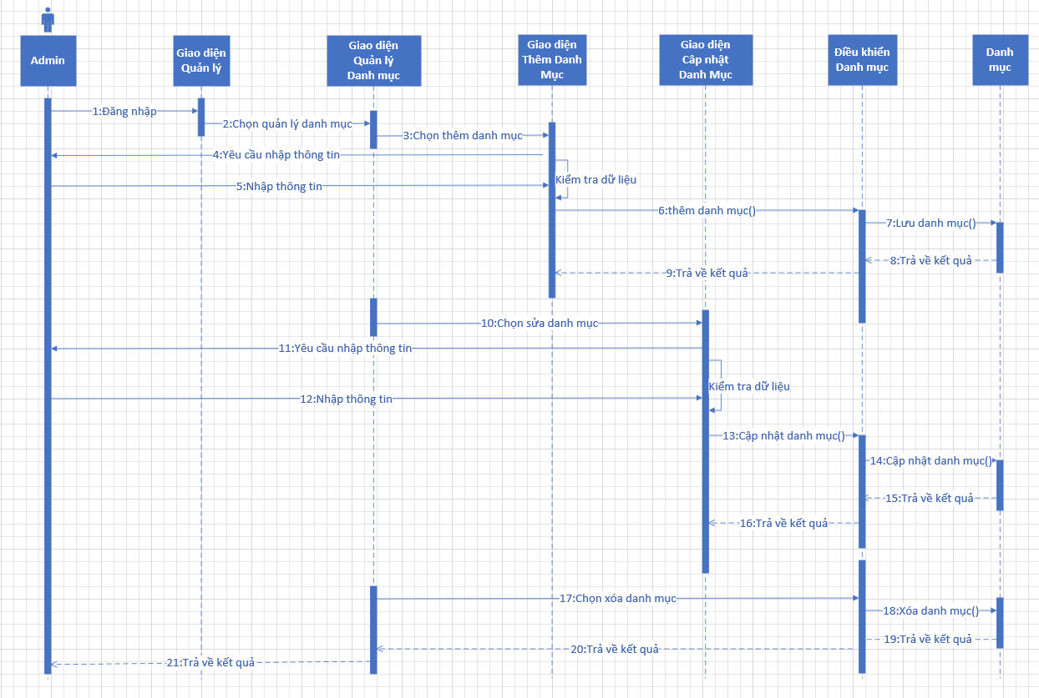

Hình : Sơ đồ trình tự (Thêm, Sửa, Xóa) danh mục

### 3.6.4 Sơ đồ trình tự (Thêm , Sửa , Xóa) sản phẩm:

Hình : Sơ đồ trình tự (Thêm , Sửa , Xóa) sản phẩm

### 3.6.5 Sơ đồ trình tự xem sản phẩm theo danh mục:

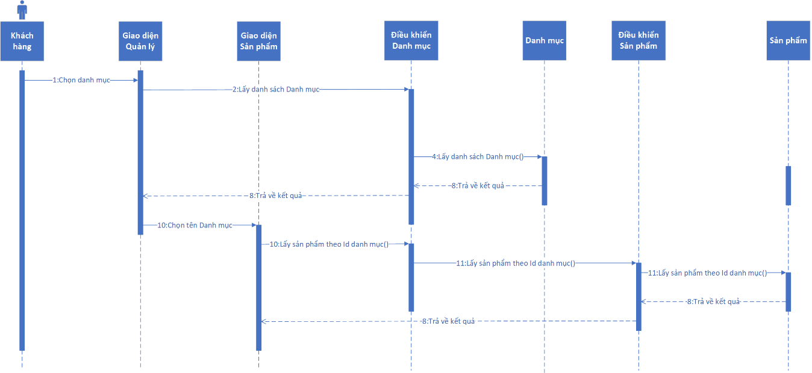

Hình : Sơ đồ trình tự xem sản phẩm theo danh mục

### 3.6.6 Sơ đồ trình tự thêm vào giỏ hàng:

Hình : Sơ đồ trình tự thêm vào giỏ hàng

### 3.6.7 Sơ đồ trình tự mua hàng:

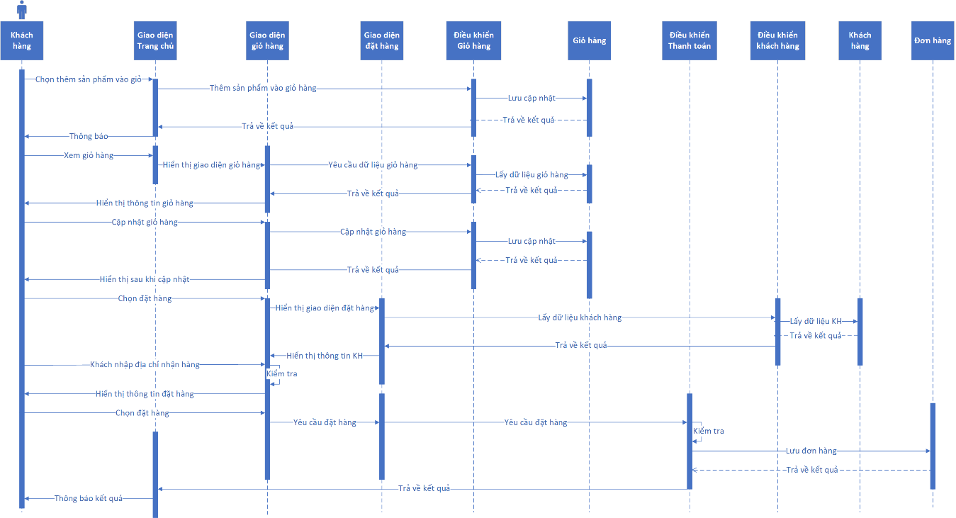

Hình : Sơ đồ trình tự mua hàng

### 3.6.8 Sơ đồ trình tự thanh toán:

Hình : Sơ đồ trình tự thanh toán

### 3.6.9 Sơ đồ trình tự bài đăng:

Hình : Sơ đồ trình tự bài đăng

### 3.6.10 Quản lý tài khoản (Nhân viên):

Hình : Quản lý tài khoản

### 3.6.11 Khóa tài khoản khách hàng:

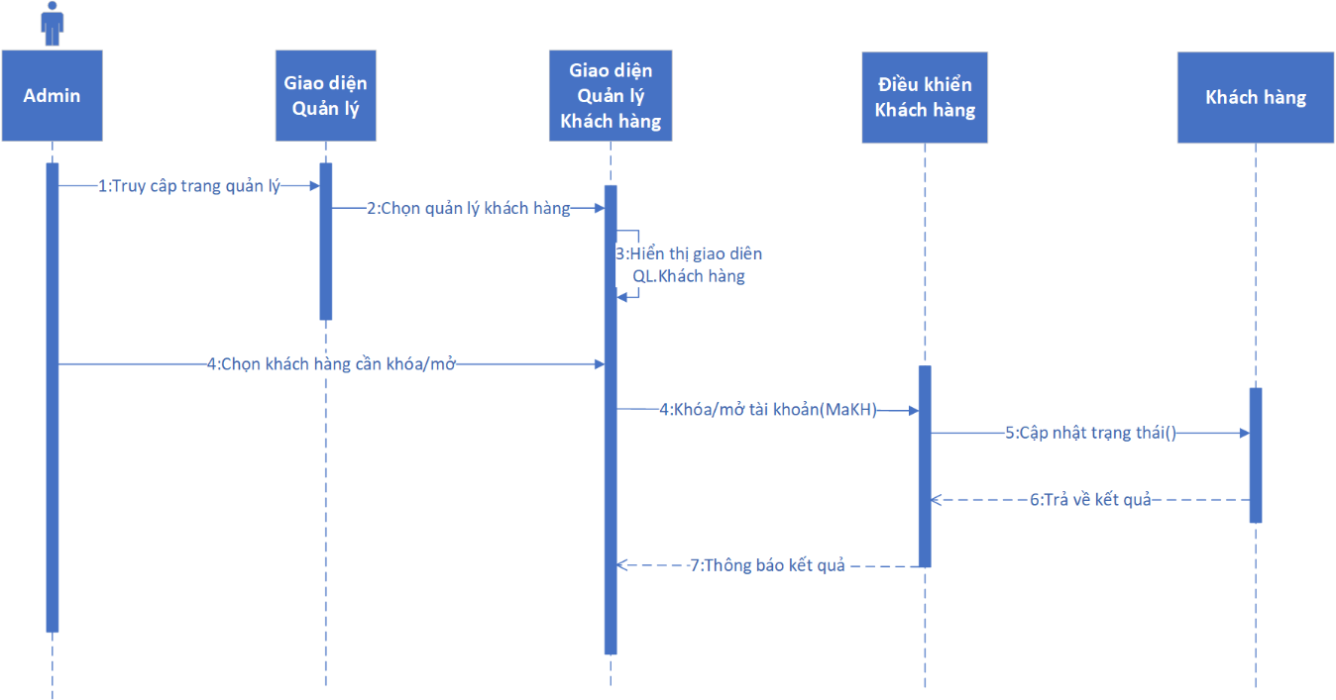

Hình : Khóa tài khoản khách hàng

### 3.6.12 Sơ đồ trình tự hủy đơn hàng:

Hình : Sơ đồ trình tự hủy đơn hàng

### 3.6.13 Sơ đồ trình tự đổi trả:

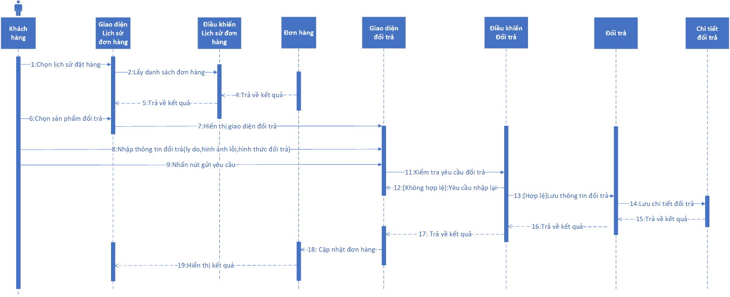

Hình : Sơ đồ trình tự đổi trả

### 3.6.14 Sơ đồ trình tự thống kê:

Hình : Sơ đồ trình tự thống kê

## 

# CÔNG NGHỆ TÍCH HỢP VÀ VẬN HÀNH TRIỂN KHAI CHƯƠNG TRÌNH

## 4.1 Các công nghệ sử dụng:

### 4.1.1 Công nghệ sử dụng

Để xây dựng được một website bán hàng với các yêu cầu đã đưa ra phía trên thì hiện tại có rất nhiều lựa chọn cho công nghệ và nền tảng có thể áp dụng và thực hiện và nhóm em đã lựa chọn các công nghệ như sau để phát triển dự án:

Mô hình được sử dụng là Client-Server :

*Phía Client :*

Ở đây Client là các máy tính Host có khả năng gửi và nhận thông tin cụ thể thì các máy Client sẽ gửi các requetst tới máy chủ Server và nhận lại các response để định dạng lại sau đó sẽ hiển thị ra thiết bị xuất.

*Phía Server :*

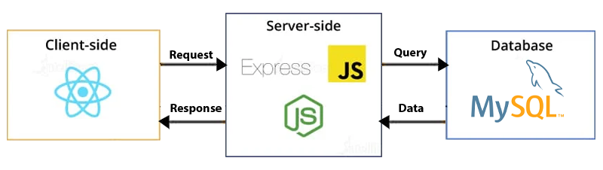 Một máy chủ phục vụ một dịch vụ nào đó từ xa, là nơi viết các API và xử lý nhận các request từ Client để truy vấn tới cơ sở dữ liệu sau đó định dạng lại dữ liệu và gửi đi kèm trong response tới Client.

Hình 36: Mô hình client-server

### 4.1.2 Ngôn ngữ Javascript

Giới thiệu ngôn ngữ Javascript

Javascript là một ngôn ngữ lập trình thông dịch với khả năng hướng đối tượng để tạo ra các ứng dụng từ máy khách đến máy chủ, ứng dụng di động, ứng dụng web hay game….

Javascript được giới thiệu lần đầu tiên vào năm 1995, được phát triển bởi Brenden Eich

Tên đầu tiên là MOCHA 🡺 LiveScript 🡺 Javascript

Năm 2016, 92% trang web sử dụng JavaScript và các hiệu ứng trình chiếu, menu thả xuống, v.v. được tạo bằng JavaScript. Javascript được tích hợp và nhúng vào HTML để làm cho trang web trở nên sống động. Nó hoạt động như một phần của trang web và thực thi các tập lệnh phía máy khách và phía máy chủ để tạo các trang web động.

### 4.1.3 Node Js

Nodejs là môi trường độc lập giúp người dùng có thể thực thi Javascript trong đó mà không cần phải sử dụng đến các môi trường như trình duyệt NodeJs còn được gọi là Javascript Runtime, NodeJs sử dụng Chome’s V8 Javascript engine được phát triển bởi Google. NodeJs thường được sử dụng để tạo ra các phần mềm ứng dụng triển khai trên nền WEB có khả năng mở rộng , đặc biệt là các máy chủ WEB.

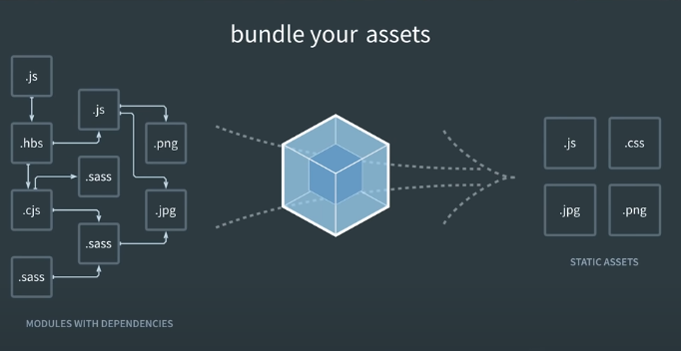

Hình : Quy trình đóng gói trong Node Js

### 4.1.4 React Js Framework

#### 1. Giới thiệu

**Khái quát**

ReactJs là một thư viện JavaScript phổ biến nhất dùng để xây dựng giao diện người dùng(UI) do đội ngũ Fakebook phát triển và sử dụng , do có cộng đồng người sử dụng và phát triển lớn bao gồm các lập trình viên trên toàn thế giới nên ReactJs có một hệ sinh thái đa dạng và phong phú.

ReactJs giúp quá trình viết FrontEnd thiết kế Application chính ở cả 2 nền tảng WEB và Mobile 1 cách nhanh chóng và hiệu quả giúp tiết kiệm được rất nhiều thời gian cho lập trình viên.

#### 2. React Hooks:

Là tập hợp những hàm được xây dựng sẵn cho phép người dùng kết nối các State và lifeCycle vào các Componects để sử dụng chung với hàm.

Các Hooks cơ bản bao gồm:useState,userEffect

Ngoài ra còn có các Hooks khác như useContext,useRef,useLayoutEffect,…

**Các vấn đề quan trong trong React Js:**

JSX: Là sự kết hợp giữa JavaScript và XML

Cho phép tối ưu hóa trong khi biên dịch mã thành JavaScript.

An toàn và hầu hết các lỗi có thể bị phát hiện và khắc phục trong quá trình biên dịch chương trình.

Hỗ trợ viết XML , HTML bên trong JavaScript nhanh chóng , dễ dàng hơn và dạt hiệu quả cao hơn.

Cú pháp thân thiện hơn với lập trình viên Website ,lập trình viên Frontend bởi cách viết nó gần giống với HTML

Bable:Là 1 thư viện JavaScript chuyên dùng để phân tích cú pháp để chuyển đổi cú pháp JSX sang JavaScript hay còn biết đến khi chuyển đôi từ JavaScript V6 sang V5 để cho các trình duyệt cũ cũng có thể chạy được

**Component:**

Tách các thành phần của website thành các file Javascript nhỏ rồi sử dụng cú pháp để Import để gộp các file lại thành 1 Website hoàn chỉnh giúp việc sử dụng lại các thành phần dễ dàng hơn.

**Props và State:**

Props Là 1 đối tượng chứa các thuộc tính để người dùng có thể mô tả cho React Element(Là các đoạn mã HTML được trả về trong JavaScript được render ra giao diện người dùng) mà người dùng tạo ra.

State là 1 đối tượng dùng để chứa dữ liệu hoặc thông tin về các Components. Khác với Props có thể truyền đi sang các Components khác thì State chỉ tồn tại bên trong Components chứa nó, và Components sẽ được render lại khi mà giá trị của State bị thay đổi.

### 4.1.5 Mô hình MVC

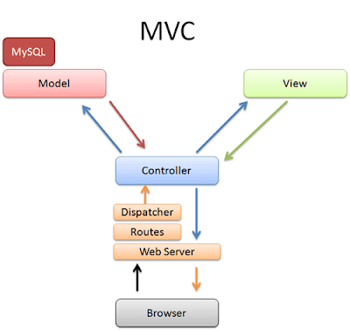

Hình : Mô hình MVC

*MVC:*

Là mô hình đươc sử dụng nhiều khi xây dựng ứng dụng chạy phía Backend như Node js, PHP, Java,Ruby đây là 1 Design Pattern mà được con người chứng minh rằng nó đem lại hiệu quả rất nhiều khi sử dụng cho các dự án từ bé cho đến lớn. Mô hình bóc tách các thành phần ra 3 thành phần chính

Thành phần cấu trúc cơ bản của MVC là:

M 🡺 Model.

V 🡺 View.

C 🡺 Controller.

1. Model

Thành phần này đảm nhiệm tương tác với Database để lấy ra dữ liệu gửi cho thành phần Controller. Mỗi một bảng trong cơ sở dữ liệu đều được coi là 1 model gồm các trường khác nhau do người dung tự định nghĩa.

1. View

Đây là thành chứa giao diện cho người dung sử dụng . Tại đây người dung có thể xem được các thông tin dữ liệu thông qua truy vấn hoặc là đem dữ liệu hiển thị lên website.

Thông thường tại thành phần View sẽ chứa các mã HTML được lập trình viên thiết kế ra. Và tại đây cũng là nơi ghi nhận thông tin hay hoạt động của người dùng thông qua trình duyệt để tương tác với thành phần Controller.

1. Controller

Có nhiệm vụ là trung chuyển dữ liệu giữa View và Model. Khi người gõ vào trình duyệt 1 tên miền thì trình duyệt sẽ gửi yêu cầu đó thông qua giao thức HTTP Protocol đến Web Server thành phần Routes sẽ định tuyến đến đúng đến nơi mà cần lấy dữ liệu và chạy sang thành phần model lấy dữ liệu sau khi nhận được dữ liệu thì thành phần controller tiếp tục lấy ra View tương ứng và tiếp đó sẽ gửi về cho Browser người dùng

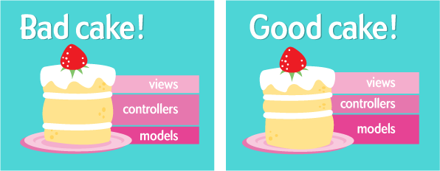

Hình : Best MVC Practices

1. Ưu điểm và nhược điểm của mô hình MVC:

Ưu điểm:

Dự án sử dụng mô hình MVC giúp tiết kiệm thời gian code phát triển hệ thống nhanh chóng đảm bảo tiến độ dự án.

Dễ dàng kiểm soát các lỗi phát sinh trong quá trình phát triển phần mềm và đảm bảo chất lượng của phần mềm trước khi bàn giao cho người dùng.

Dễ dàng bảo trì khi gặp vấn đề và nâng cấp khi khách hàng có nhu cầu triển khai thêm chức năng.

Nhược điểm:

Thường chỉ được sử dụng trong các dự án lớn. nếu sử dụng với các sự án nhỏ thì mô hình này lại làm cho dự án khá cồng kềnh.

### 4.1.6 MySQL

#### 1. Giới thiệu

MySQL là một hệ quản trị cơ sở dữ liệu quan hệ mã nguồn mở phổ biến nhất thế giới và được ưa chuộng trong quá trình phát triển sản phẩm. Biến các thông tin khảo sát được thành các bảng trong đó dữ liệu có liên quan chặt chẽ với nhau. Với tốc độ và tính bảo mật cao cùng với cấu trúc các bảng dễ dàng cho việc truy vấn,Vì thế MySQL là hệ cơ sở dữ phổ biến cho lập trình viên sử dụng để viết phần mềm cả trên nền Web lẫn Software máy tình nói chung.

#### 2. Một số đặc điểm của MySQL

- Sử dụng dễ dàng: Do kiểu dữ liệu ổn định , tốc độ cao và dễ dàng sử dụng, tương thích cao với nhiều hệ điều hành cung cấp một hệ thống lớn các hàm tiện ích rất mạnh rất phù hợp cho việc truy vấn dữ liệu nhanh chóng.

- Bảo mật cao: MySQL cực kì phù hợp hợp với các ứng dụng có truy cập Database trên Internet khi có nhiều tính năng bảo mật cao.

#### Một số nhược điểm của MySQL

MySQL bị hạn chế về dung lượng, cụ thể như khi số bản ghi của người dùng lớn sẽ gây khó khăn trong việc truy xuất và lưu trữ dữ liệu, vì thế người dùng cần áp dụng các biện pháp giúp tăng tốc độ chia sẻ dữ liệu điển hình như chia tải database ra nhiều server, hoặc tạo cache MySQL.

#### Cơ chế hoạt động của MySQL:

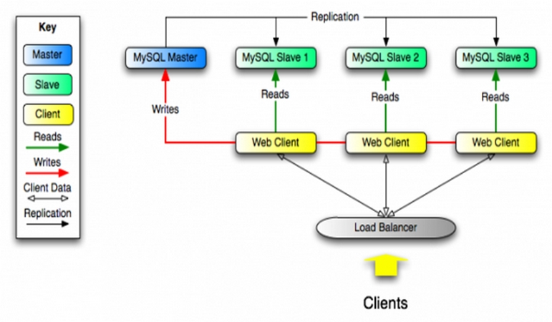

Hình : Cơ chế hoạt động của MySQL

* MySQL tạo ra bảng để lưu trữ dữ liệu và định nghĩa về sự liên quan giữa các bảng
* Client sẽ trực tiếp gửi yêu cầu cho SQL bằng 1 lệnh đặc biệt có trong MySQL.
* Ứng dụng tại server sẽ tiến hành phản hồi thông tin, trả về kết quả cho máy client.

## 4.2 Triển khai vận hành chương trình

### 4.2.1 Giao diện đăng nhập:

- Mục đích:

Giúp người dùng thấy được các việc có thể làm cho hệ thống

- Ý nghĩa các control:

* Xử lý nút lệnh “Đăng ký”: website sẽ chuyển sang trang Đăng ký.
* Xử lý nút lệnh “Đăng nhập”: website sẽ chuyển sang trang Đăng nhập.
* 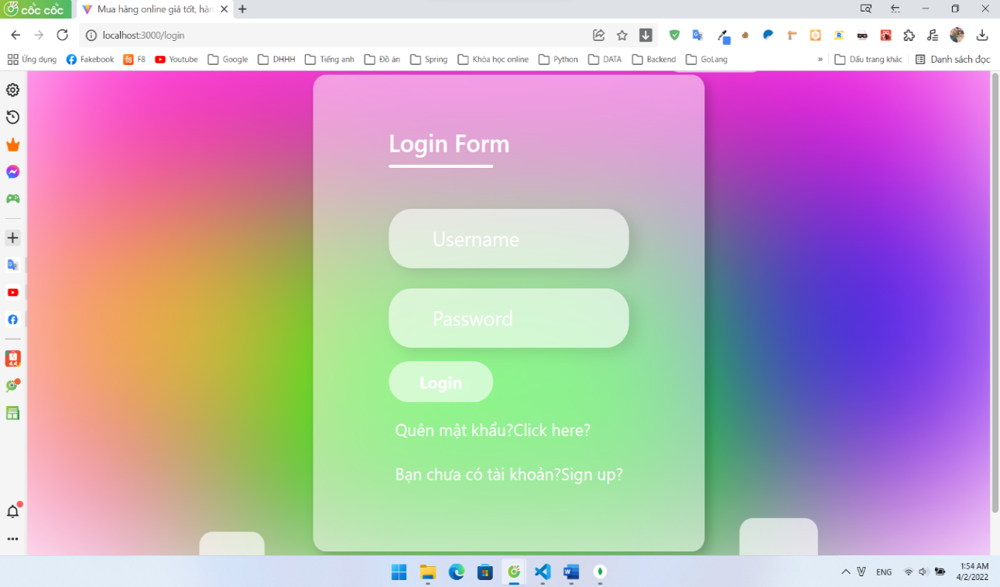Xử lý nút lệnh “Quên mật khẩu”: website sẽ chuyển sang trang Lấy lại mật khẩu.

Hình : Giao diện đăng nhập

### Giao diện đăng ký:

Hình : Giao diện đăng kí

- Mục đích:

Giúp người dùng có thể đăng kí để nhận các thông báo từ website và có thể lưu lại lịch sử mua hàng.

- Ý nghĩa các control:

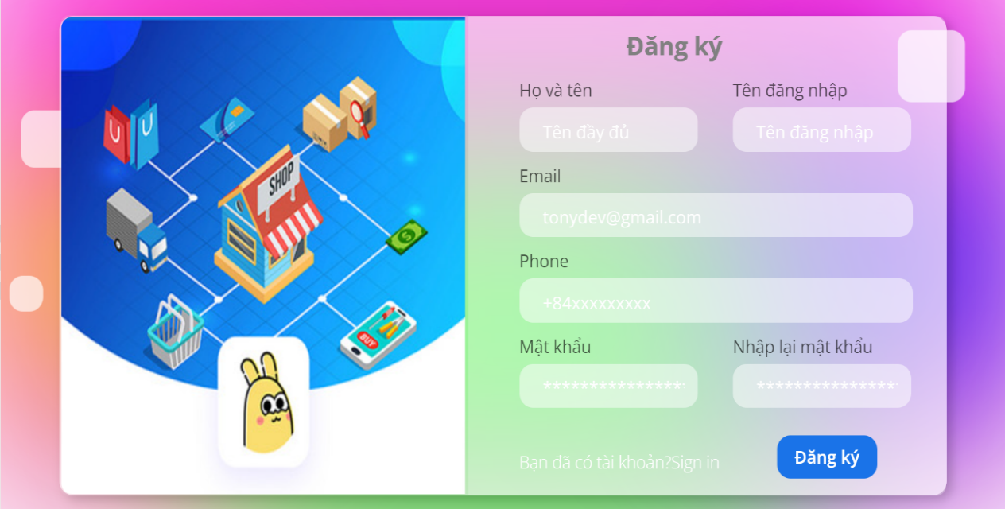Xử lý nút lệnh “Đăng ký”: website sẽ Đăng ký tài khoản cho người dùng.

Xử lý nút lệnh “Signup”: website sẽ chuyển sang trang Đăng nhập.

Hình 2: Giao diện trang chủ

### 4.2.2 Giao diện trang chủ:

- Mục đích:

Giới thiệu khái quát về đơn vị doanh nghiệp, sản phẩm, tin tức/ sự kiện,…

- Yêu cầu:

Sử dụng hình ảnh sắc nét, đẹp mắt, ấn tượng để thu hút sự chú ý của người dùng; có thể dùng ảnh động để trang chủ thêm sinh động hơn.

- Ý nghĩa các control:

* Xử lý thanh “search sản phẩm”: người dùng nhập từ khóa vào thanh tìm kiếm sau đó nhấn chọn icon tìm kiếm, website sẽ chuyển sang trang sản phẩm.
* Xử lý nút lệnh “Đăng ký”: website sẽ chuyển sang trang Đăng ký.
* Xử lý nút lệnh “Đăng nhập”: website sẽ chuyển sang trang Đăng nhập.
* Xử lý nút lệnh “Giỏ hàng”: website sẽ chuyển sang trang Giỏ hàng.
* Nếu nhấn chọn sản phẩm: website sẽ chuyển sang trang sản phẩm và hiển thị các sản phẩm tương ứng.
* Nếu nhấn chọn thương hiệu, hoặc loại, website sẽ chuyển sang trang sản phẩm và hiển thị các sản phẩm đã được lọc theo thương hiệu hoặc loại mà người dùng đã chọn.
* Xử lý nút lệnh “Giới thiệu”: website sẽ chuyển sang trang Giới thiệu về công ty.
* Xử lý nút lệnh “Hướng dẫn mua hàng Online”: website sẽ chuyển sang trang Hướng dẫn mua hàng Online.
* Xử lý nút lệnh “Chính sách đổi trả website”: chuyển sang trang Chính sách đổi trả
* Xử lý nút lệnh “Tất cả sản phẩm”: website sẽ chuyển sang trang Sản phẩm.

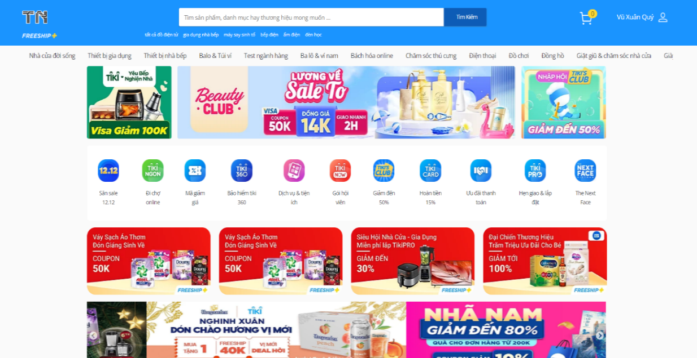

Hình : Giao diện trang chủ

### 4.2.3 Giao diện tất cả sản phẩm:

- Mục đích:

+ Giúp khách hành xem được các sản phẩm hiện có của công ty và có thể lựa chọn sản phẩm mà mình yêu thích hoặc đang tìm kiếm 1 sản phẩm mong muốn sở hữu.

+ Không ngừng cập nhật các sản phẩm mới nhất để khách hàng có nhiều sự lựa chọn cho mình và gia đình, giúp cho công ty gia tang tỉ lệ mua hang và tang uy tín trong lòng khách hàng.

+Tiết kiệm thời gian và ngân sách trong việc quảng cáo đến từng khách hang đồng thời giúp khách hàng chủ động trong việc tìm kiếm sản phẩm theo nhu cầu của chính mình.

- Yêu cầu:

Trang Sản phẩm cần tích hợp một số tính năng cơ bản như:

+ Tính năng tìm kiếm nhanh: Cho phép người mua tìm sản phẩm bằng cách nhập vào các thông tin về sản phẩm mình thích như tên sản phẩm, loại sản phẩm, ….

+ Tính năng hiển thị sản phẩm theo danh mục: Cho phép khách hàng có thể xem được các sản phẩm theo từng ngành hàng

+ Tính năng giới thiệu ngắn gọn sản phẩm bao gồm tên sản phẩm, giá bán , hình ảnh,….

+ Tính năng đặt mua trực tuyến: Cho phép khách hang thêm các sản phẩm vào giỏ hang trực truyến và mua hàng Online 1 cách nhanh chóng. Với nhiều hình thức thanh toán cho khách hàng lựa chọn.

+ Chức năng tính % giảm giá cho mỗi sản phẩm yêu cầu hiển thị cả giá gốc , giá sau khi giảm và số % giảm giá.

+ Chức năng chia sẻ sản phẩm lên các mạng xã hội.

- Ý nghĩa các control:

* Xử lý nút lệnh “logo”: nhấn chọn logo, website sẽ trở về trang chủ
* Xử lý thanh “search sản phẩm”: người dùng nhập từ khóa vào thanh tìm kiếm sau đó nhấn chọn icon tìm kiếm, website sẽ chuyển sang trang sản phẩm.
* Xử lý nút lệnh “Giỏ hàng”: website sẽ chuyển sang trang Giỏ hàng.
* Khi di chuyển chuột vào sản phẩm dưới “Danh Mục”: website sẽ hiển thị thêm danh sách thương hiệu và loại sản phẩm theo từng sản phẩm được trỏ vào
* Nếu nhấn chọn sản phẩm: (giá treo nhà bếp): website sẽ chuyển sang trang sản phẩm và hiển thị các sản phẩm tương ứng.
* Nếu nhấn chọn thương hiệu, hoặc loại, website sẽ chuyển sang trang sản phẩm và hiển thị các sản phẩm đã được lọc theo thương hiệu hoặc loại mà người dùng đã chọn.
* Xử lý nút lệnh “Tất cả sản phẩm”: website sẽ chuyển sang trang Sản phẩm.
* Xử lý nút lệnh “Xem tất cả” website sẽ chuyển sang trang Sản phẩm và được lọc theo tiêu dễ của từng danh sách sản phẩm (giảm giá nhiều nhất, giá, dao....).
* Xử lý nhấn chọn “sản phẩm”: website sẽ chuyển sang trang chi tiết của sản phẩm được chọn.

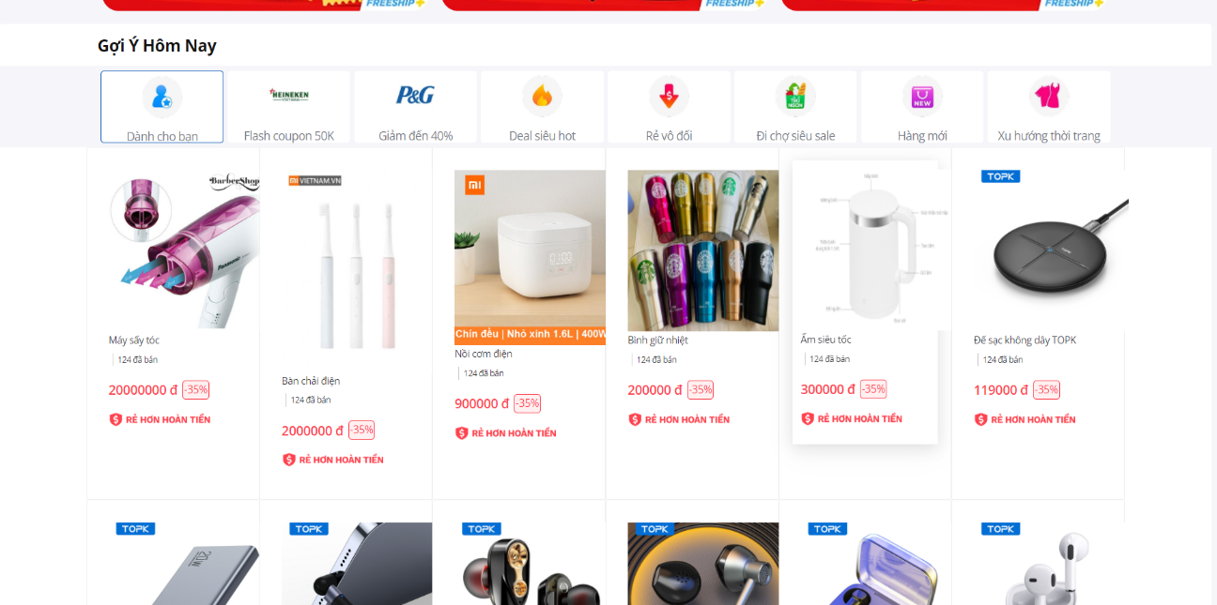

Hình : Giao diện tất cả sản phẩm

### 4.2.4 Giao diện quản lý của quản trị viên:

- Mục đích:

Giúp người quản trị quản lý được danh mục dễ dàng hơn. Có thể quản lý các sản phẩm,người dùng,đơn hàng,bài đăng,… của cửa hàng một cách dễ dàng hơn.

#### Giao diện bảng thông báo quản trị viên:

- Mục đích:

+ Giúp quản trị viên và nhân viên có thể xem được doanh số , số lượng đơn hàng, số khách hàng , … trong hệ thống.

+ Cập nhật liên tục thông tin về doanh thu và đơn hàng mới nhất.

+ Giúp tiết kiệm thời gian trong việc thống kê doanh thu.

- Yêu cầu:

Trang Sản phẩm cần tích hợp một số tính năng cơ bản như:

+ Cho phép xem được tổng doanh thu, doanh thu trong ngày hiện tại, doanh thu trong 1 khoảng thời gian, …

+ Tính năng hiển thị đơn hàng mới nhất kèm trạng thái và giá trị đơn hàng cùng với người đặt hàng.

+ Tính năng biểu đồ cột cho thấy số lượng đơn hàng trong 12 tháng.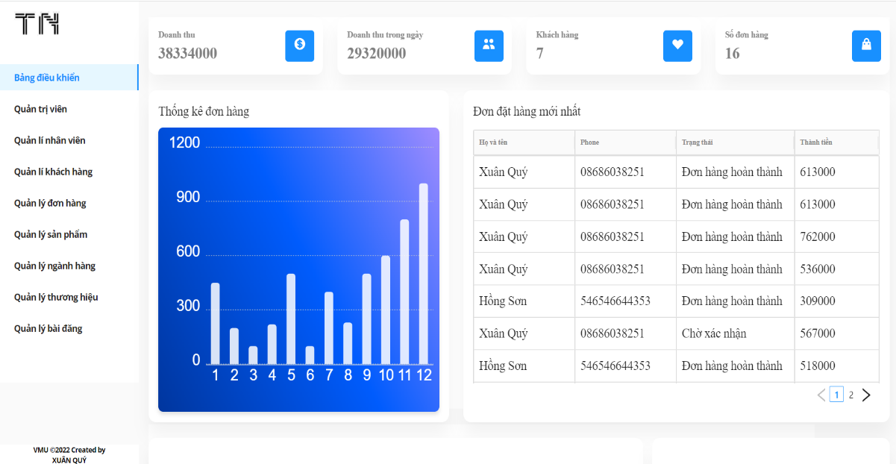

Hình : Giao diện bảng thông báo quản trị viên

#### Quản trị viên:

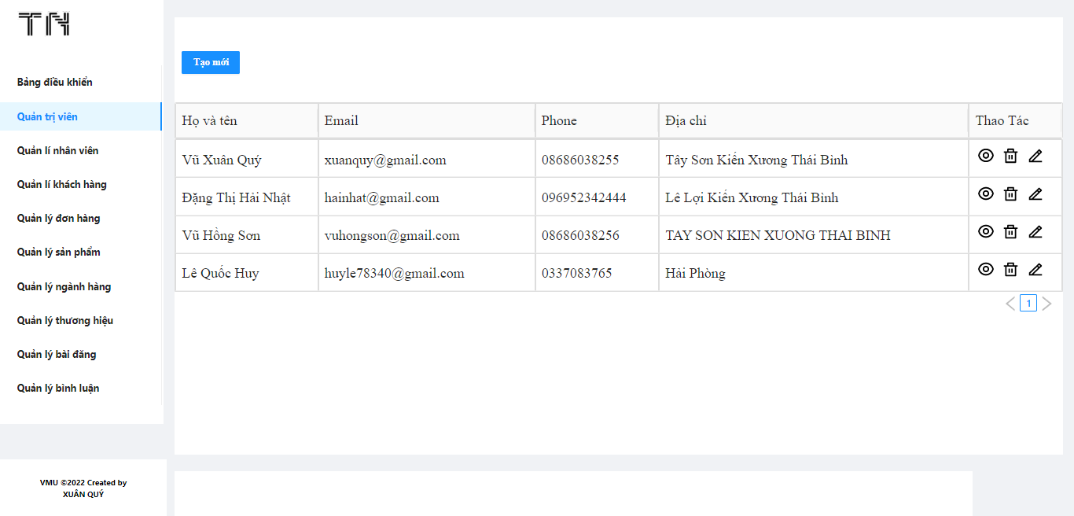

Hình : Giao diện quản lý tài khoản

- Ý nghĩa các control:

* Xử lý nút lệnh “logo”: nhấn chọn logo, website sẽ trở về trang chủ.
* Xử lý nút lệnh “Thêm mới”: website sẽ chuyển sang trang thêm admin.
* Xử lý nút lệnh “Xem”: website sẽ chuyển sang trang xem thông tin admin.
* Xử lý nút lệnh “Sửa”: website sẽ chuyển sang trang để sửa admin.
* Xử lý nút lệnh “Xóa”: website sẽ xóa admin đã chọn.
* 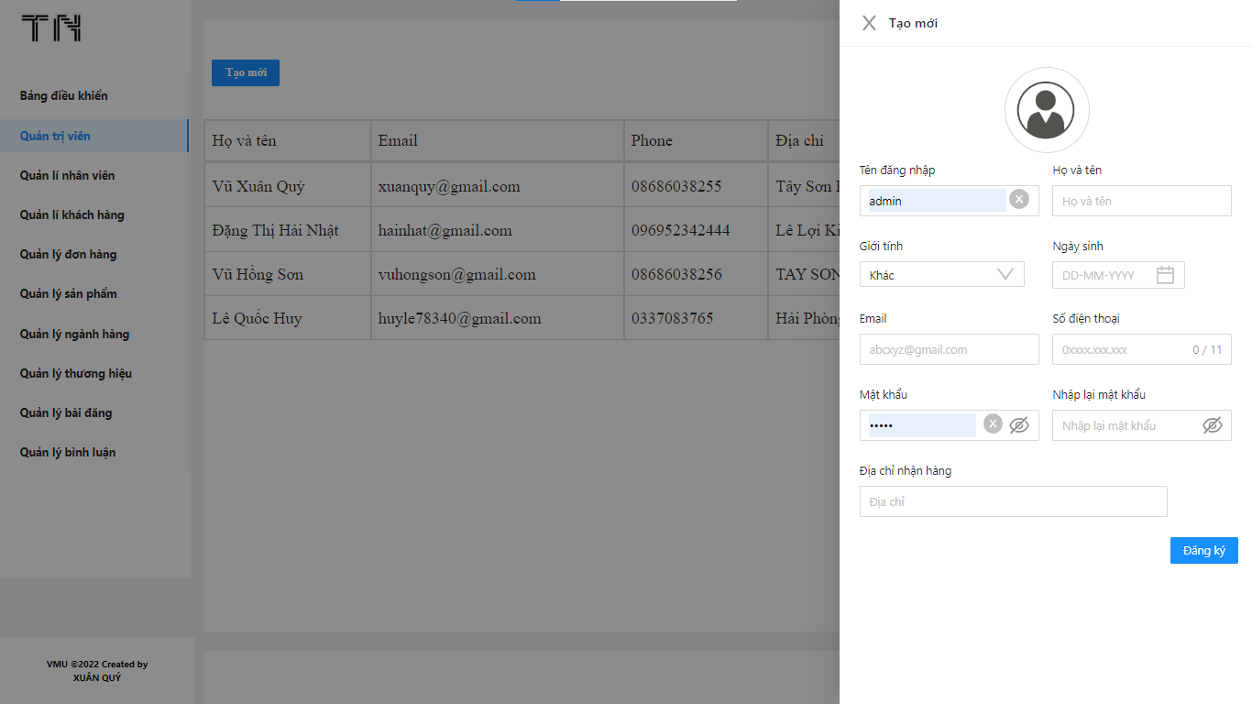Giao diện thêm admin mới:

Hình : Giao diện thêm admin mới

#### Quản lý nhân viên:

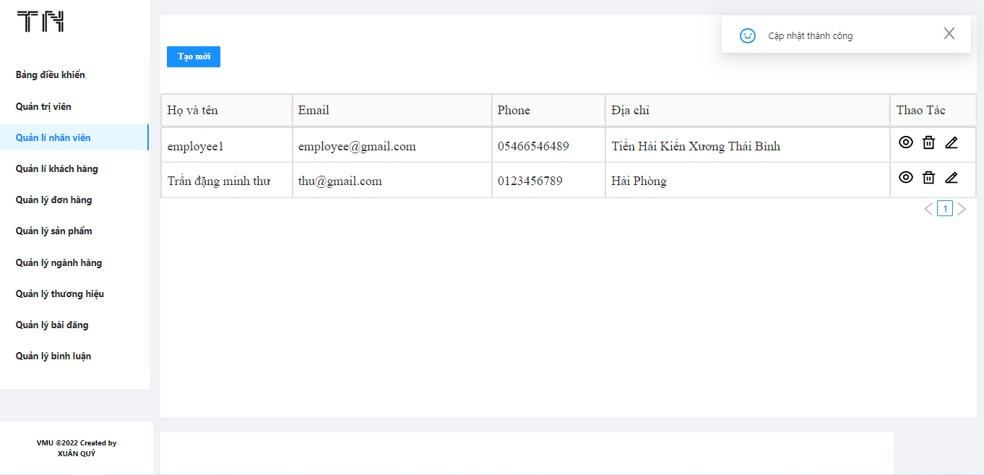

Hình : Giao diện quản lý nhân viên

* Ý nghĩa các control:
* Xử lý nút lệnh “logo”: nhấn chọn logo, website sẽ trở về trang chủ.
* Xử lý nút lệnh “Thêm mới”: website sẽ chuyển sang trang thêm nhân viên.
* Xử lý nút lệnh “Xem”: website sẽ chuyển sang trang xem thông tin nhân viên.
* Xử lý nút lệnh “Sửa”: website sẽ chuyển sang trang để sửa nhân viên.
* Xử lý nút lệnh “Xóa”: website sẽ xóa nhân viên đã chọn.
* Giao diện thêm nhân viên mới:

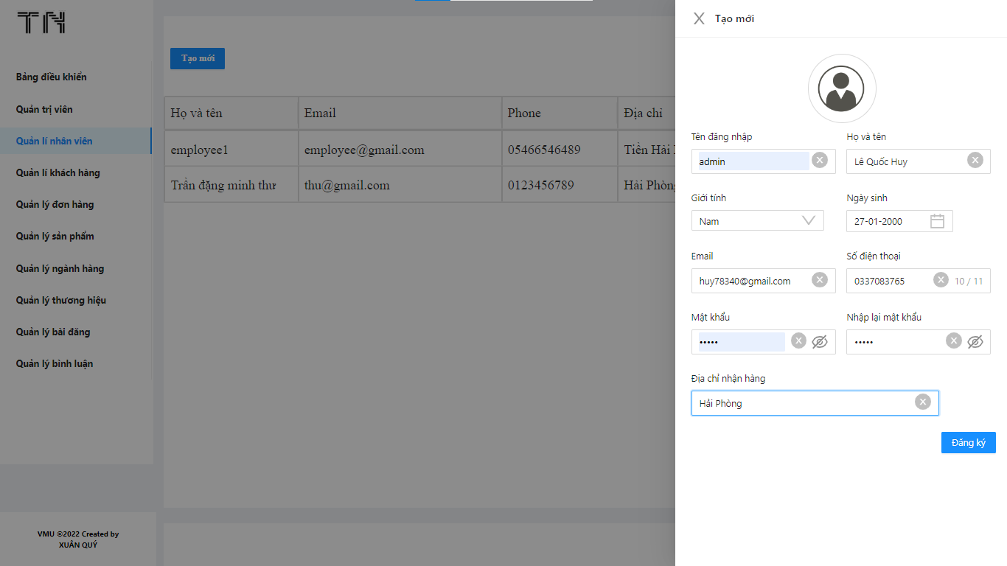

Hình : Giao diện thêm nhân viên mới

#### Quản lý khách hàng :

Hình : Giao diện quản lý khách hàng

- Ý nghĩa các control:

* Xử lý nút lệnh “logo”: nhấn chọn logo, website sẽ trở về trang chủ.
* Xử lý nút lệnh “Thêm mới”: website sẽ chuyển sang trang thêm khách hàng.
* Xử lý nút lệnh “Xem”: website sẽ chuyển sang trang xem thông tin khách hàng.
* Xử lý nút lệnh “Sửa”: website sẽ chuyển sang trang để sửa khách hàng.
* Xử lý nút lệnh “Xóa”: website sẽ xóa khách hàng đã chọn.
* Giao diện xem thông tin khách hàng:

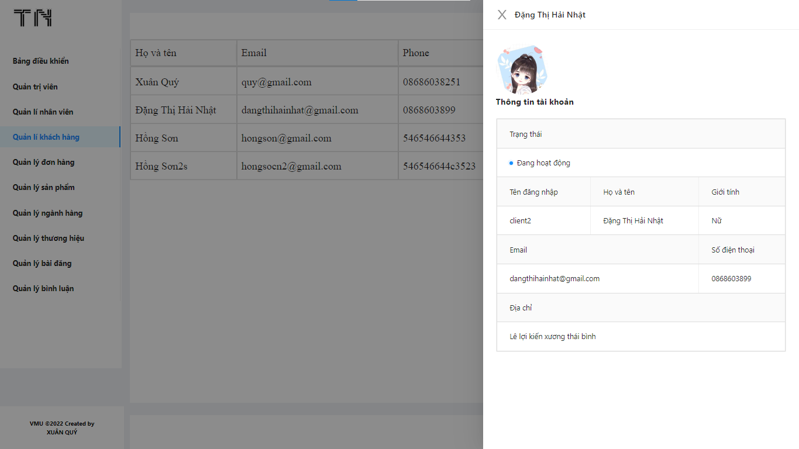

Hình : Giao diện xem thông tin khách hàng

#### Quản lý đơn hàng :

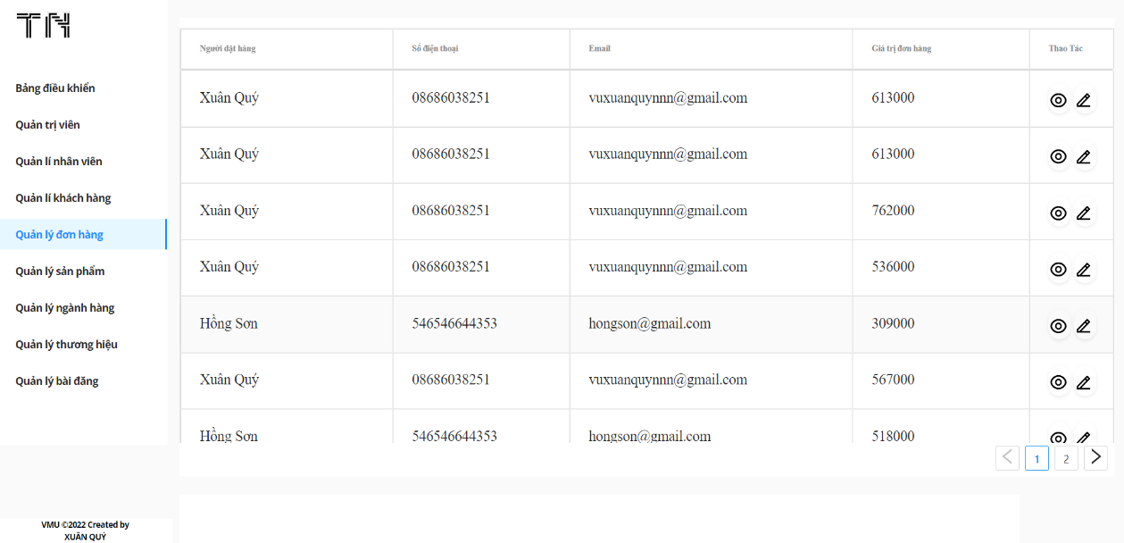

Hình : Giao diện Quản lý đơn hàng

- Ý nghĩa các control:

* Xử lý nút lệnh “logo”: nhấn chọn logo, website sẽ trở về trang chủ. Xử lý nút lệnh “Xem”: website sẽ chuyển sang trang xem thông tin đơn hàng.
* Xử lý nút lệnh “Sửa”: website sẽ chuyển sang trang để sửa khách hàng.
* 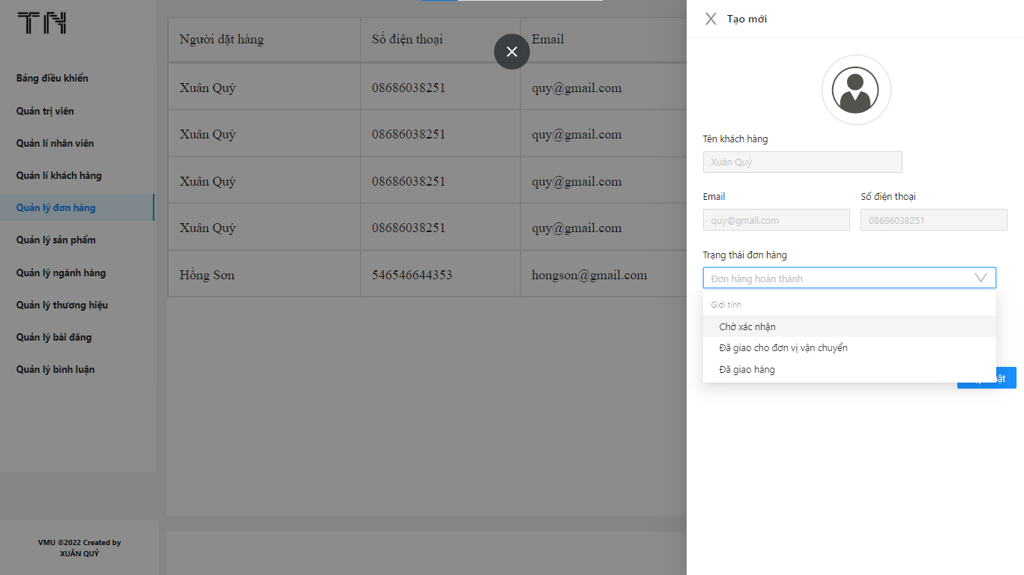Giao diện thay đổi trạng thái đơn hàng:

Hình : Giao diện thay đổi trạng thái đơn hàng

#### Quản lý sản phẩm :

Hình : Giao diện quản lý sản phẩm

- Ý nghĩa các control:

* Xử lý nút lệnh “logo”: nhấn chọn logo, website sẽ trở về trang chủ.
* Xử lý nút lệnh “Thêm mới”: website sẽ chuyển sang trang thêm sản phẩm.
* Xử lý nút lệnh “Xem”: website sẽ chuyển sang trang xem thông tin sản phẩm.
* Xử lý nút lệnh “Sửa”: website sẽ chuyển sang trang để sửa sản phẩm.
* 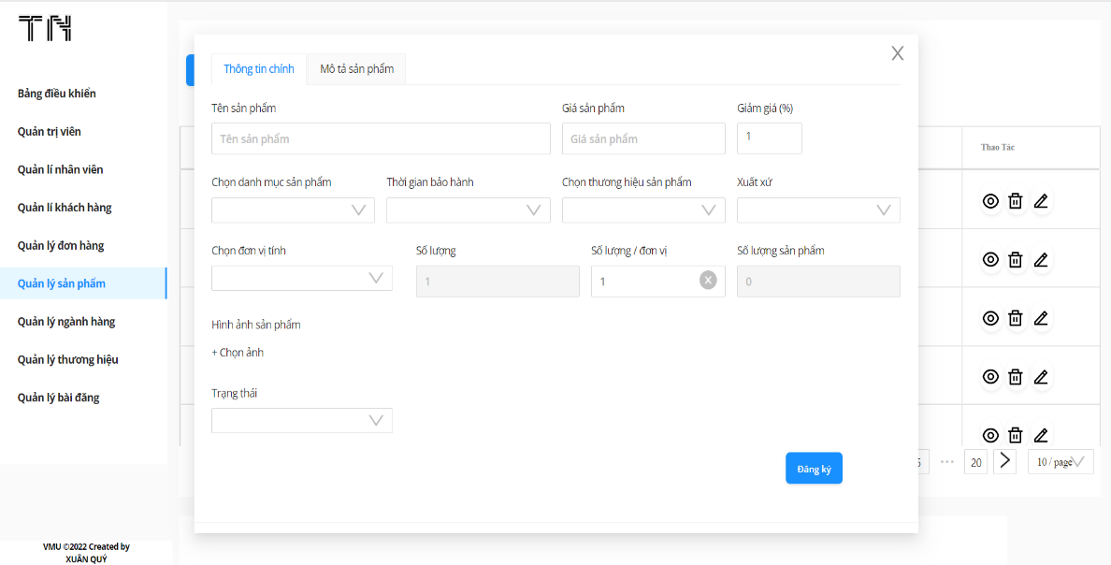Xử lý nút lệnh “Xóa”: website sẽ xóa sản phẩm đã chọn.

Giao diện thêm sản phẩm mới:

Hình : Giao diện thêm sản phẩm mới

#### Quản lý ngành hàng :

Hình : Giao diện quản lý ngành hàng

- Ý nghĩa các control:

* Xử lý nút lệnh “logo”: nhấn chọn logo, website sẽ trở về trang chủ.
* Xử lý nút lệnh “Thêm mới”: website sẽ chuyển sang trang thêm ngành hàng.
* Xử lý nút lệnh “Xem”: website sẽ chuyển sang trang xem thông tin ngành hàng.
* Xử lý nút lệnh “Sửa”: website sẽ chuyển sang trang để sửa ngành hàng.
* Xử lý nút lệnh “Xóa”: website sẽ xóa ngành hàng đã chọn.
* 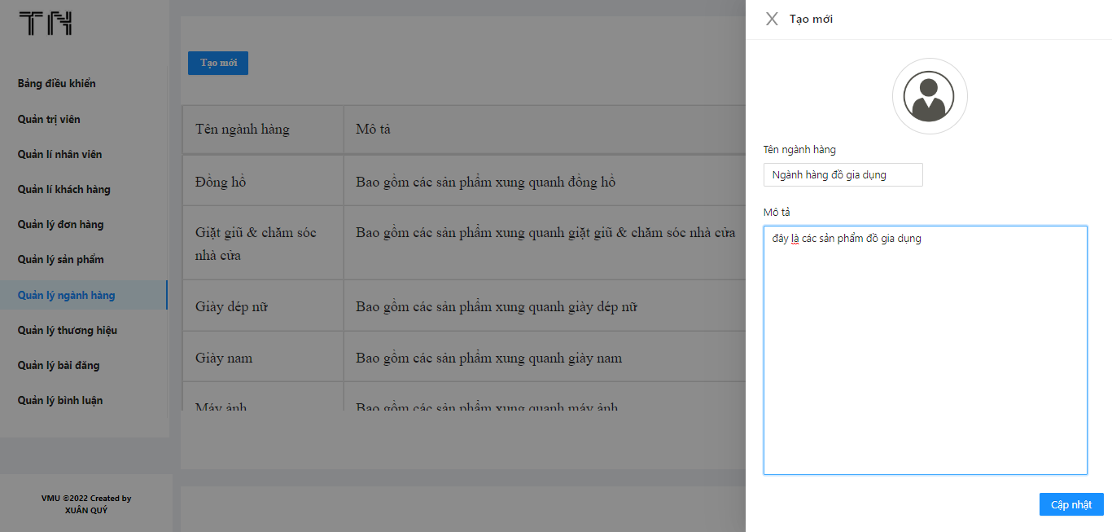Giao diện thêm mới ngành hàng:

Hình : Giao diện thêm mới ngành hàng

#### Quản lý thương hiệu :

Hình : Quản lý thương hiệu

- Ý nghĩa các control:

* Xử lý nút lệnh “logo”: nhấn chọn logo, website sẽ trở về trang chủ.
* Xử lý nút lệnh “Thêm mới”: website sẽ chuyển sang trang thêm thương hiệu.
* Xử lý nút lệnh “Xem”: website sẽ chuyển sang trang xem thông tin thương hiệu.
* Xử lý nút lệnh “Sửa”: website sẽ chuyển sang trang để sửa thương hiệu.
* Xử lý nút lệnh “Xóa”: website sẽ xóa thương hiệu đã chọn.
* 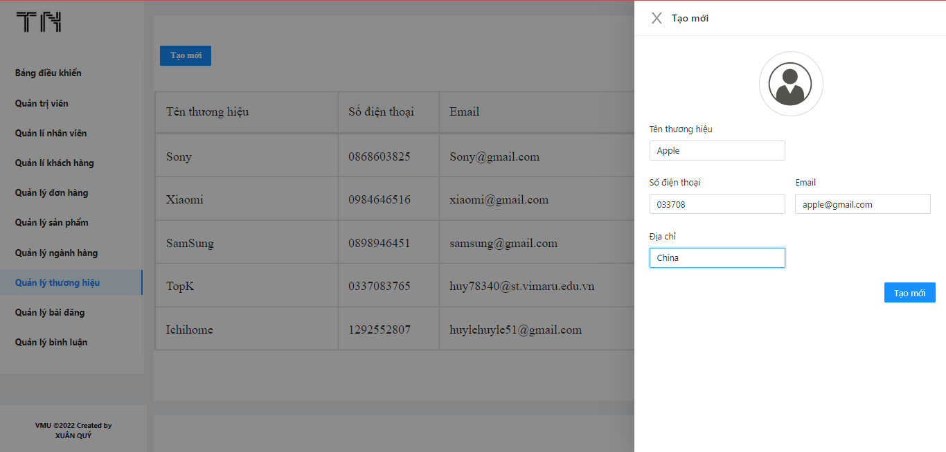Giao diện thêm thương hiệu mới:

Hình : Giao diện thêm thương hiệu mới

#### Quản lý bài đăng :

Hình : Quản lý bài đăng

- Ý nghĩa các control:

* Xử lý nút lệnh “logo”: nhấn chọn logo, website sẽ trở về trang chủ.
* Xử lý nút lệnh “Thêm mới”: website sẽ chuyển sang trang thêm bài đăng.
* Xử lý nút lệnh “Xem”: website sẽ chuyển sang trang xem thông tin bài đăng.
* Xử lý nút lệnh “Sửa”: website sẽ chuyển sang trang để sửa bài đăng.
* Xử lý nút lệnh “Xóa”: website sẽ xóa bài đăng đã chọn.
* Giao diện sửa bài đăng :

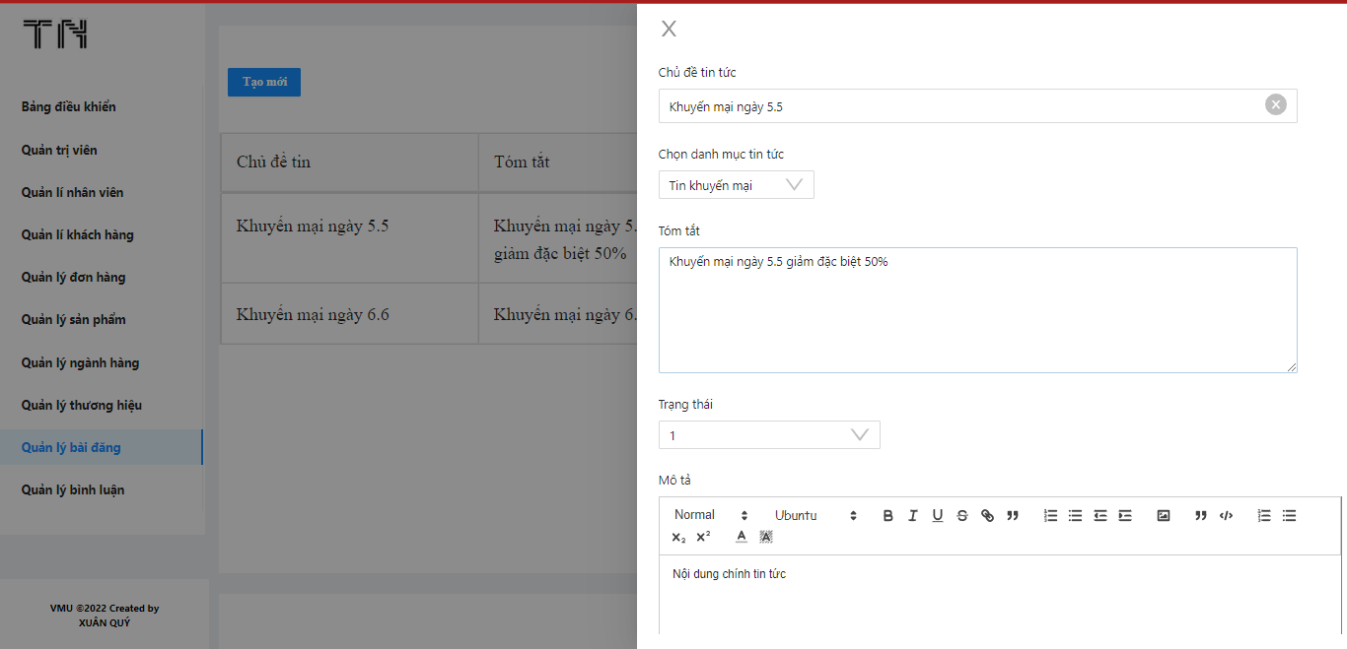

Hình : Giao diện sửa bài đăng

### 4.2.5 Giao diện quản lý thông tin người dùng:

Hình : Giao diện quản lý thông tin người dùng

- Ý nghĩa các control:

* Xử lý nút lệnh “logo TN”: nhấn chọn logo, website sẽ trở về trang chủ.
* Xử lý nút lệnh “Tìm kiếm”: website sẽ chuyển sang trang tìm kiếm sản phẩm.
* Xử lý nút lệnh “Giỏ hàng”: website sẽ chuyển sang trang giỏ hàng.
* Xử lý nút lệnh “Cập nhật”: sau khi cập nhật thông tin,khách hàng ấn vào cập nhật để cập nhật lại thông tin của chính khách hàng đó.

### 4.2.6 Giao diện danh mục sản phẩm:

- Mục đích:

+ Gom các sản phẩm theo tiêu chí ngành hàng riêng biệt giúp khách hàng có thể xem danh sách các sản phẩm theo ngành hàng chứ không cần xem toàn bộ sản phẩm tại trang chính.

+ Việc nêu rõ danh mục sản phẩm giúp khách hàng dễ dàng trong việc tìm kiếm cũng như chọn lựa sản phẩm để mua.

- Yêu cầu:

Trang danh mục sản phẩm cần tích hợp một số tính năng cơ bản như :

+ Tính năng tìm kiếm nhanh: Cho phép người mua tìm sản phẩm bằng cách nhập từ khóa vào thanh công cụ tìm kiếm thông minh hoặc tìm kiếm theo danh mục sản phẩm.

+ Tính năng quản lý danh sách sản phẩm trong từng danh mục: mỗi sản phẩm sẽ nằm trong 1 mục của danh mục.

+ Bộ lọc sản phẩm sắp xếp theo giá.

+ Hiển thị chi tiết sản phẩm được chọn.

- Ý nghĩa các control:

* Xử lý nút lệnh “logo”: nhấn chọn logo, website sẽ trở về trang chủ
* 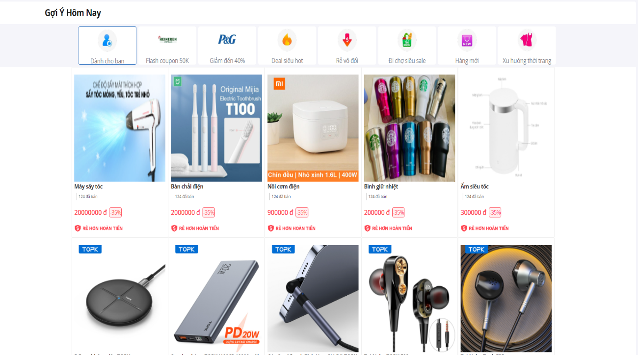Xử lý thanh “search sản phẩm”: người dùng nhập từ khóa vào thanh tìm kiếm sau đó nhấn chọn icon tìm kiếm, website sẽ chuyển sang trang sản phẩm
* Xử lý nút lệnh “Giỏ hàng”: website sẽ chuyển sang trang Giỏ hàng.

Hình : Giao diện danh mục sản phẩm

### 4.2.7 Giao diện chi tiết sản phẩm:

- Mục đích:

+ Giúp khách hàng có thể xem chính xác thông tin sản phẩm mà khách hàng muốn mua, mô tả sản phẩm,giá bán,...

- Yêu cầu:

+ Dễ dàng sử dụng,tìm kiếm thông tin.

+ Giao diện trực quan,dễ sử dụng.

+ Tính năng quản lý danh sách các thông tin: Cho phép người dùng dễ dàng xem các thông tin như thương hiệu,xuất xứ,....

+ Mỗi sản phẩm sẽ cần hiển thị thông tin chi tiết về sản phẩm đó bao gồm các thông tin cơ bản như Hình ảnh , tên sản phẩm,giá bán, hãng sản xuất, xuất sứ, màu sắc,….

+ Tính năng thêm sản phẩm vào giỏ hàng: mỗi sản phẩm đều có thể được cho vào giỏ hàng của khách hàng

- Ý nghĩa các control:

* Xử lý nút lệnh “thêm vào giỏ hàng”: nhấn chọn thêm vào giỏ hàng, website sẽ đưa sản phẩm vào giỏ hàng.
* 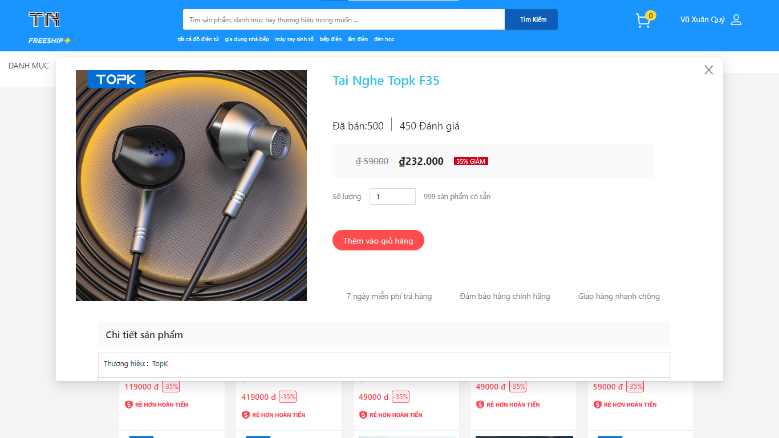Xử lý nút lệnh “Thêm/Giảm số lượng”: website sẽ Thêm/Giảm số lượng sản phẩm hiện có. Số lượng thấp nhất luôn là 1

Hình : Giao diện chi tiết sản phẩm

### 4.2.8 Giao diện giỏ hàng:

- Mục đích:

Giúp dễ dàng chuyển hướng đến bước thanh toán.

- Yêu cầu:

Dễ sử dụng,giao diện trực quan.

- Ý nghĩa các control:

1. Xử lý nút lệnh “logo”: nhấn chọn logo, website sẽ trở về trang chủ
2. Xử lý thanh “search sản phẩm”: người dùng nhập từ khóa vào thanh tìm kiếm sau đó nhấn chọn icon tìm kiếm, website sẽ chuyển sang trang sản phẩm.

* 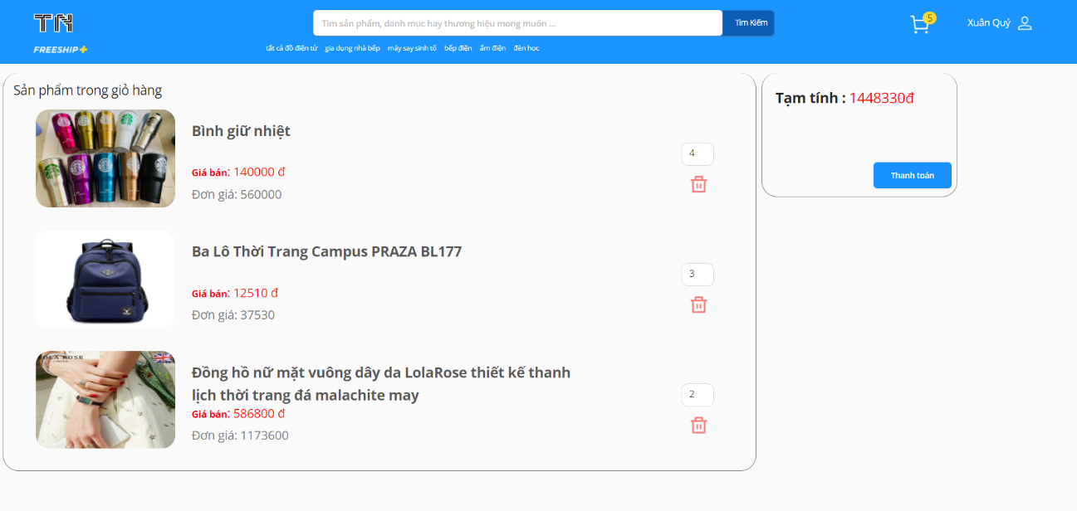Xử lý nhấn chọn “thanh toán”: website sẽ chuyển sang trang chờ xác nhận đơn hàng .

Hình : Giao diện giỏ hàng

### Trang thanh toán đơn hàng



Hình : Trang thanh toán đơn hàng

4.2.9 Giao diện quản lý thông tin mua hàng người dùng.

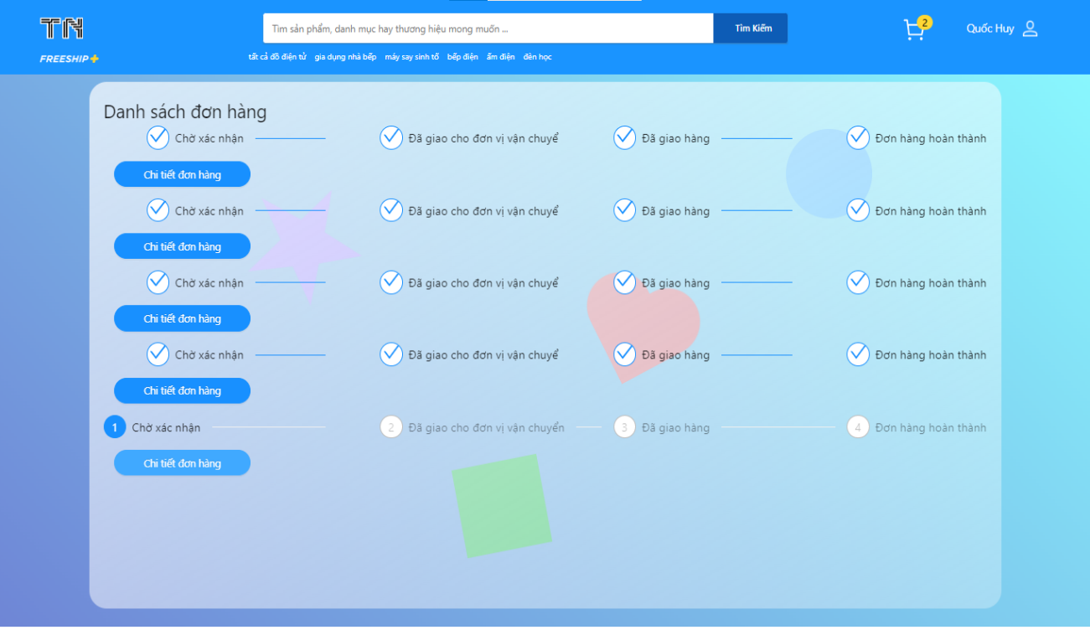

Hình : Giao diện quản lý thông tin mua hàng người dùng

- Mục đích:

+ Giúp khách hàng thuận tiện hơn khi tìm kiếm lại các đơn hàng đã mua.

- Yêu cầu:

+ Tính năng tìm kiếm nhanh: Cho phép người mua tìm thấy tất cả các sản phẩm vừa mua.

+ Tính năng chi tiết đơn hàng: Cho phép người mua thấy được chi tiết đơn hàng gồm bao nhiêu sản phẩm đã mua cũng như địa chỉ và thông tin giao hàng.

+ Tính năng quản lý danh sách sản phẩm đã mua từng danh mục: Cho phép hiển thị tất cả sản phẩm vừa mua.

- Ý nghĩa các control:

* Xử lý nút lệnh “logo”: nhấn chọn logo, website sẽ trở về trang chủ
* Xử lý thanh “search sản phẩm”: người dùng nhập từ khóa vào thanh tìm kiếm sau đó nhấn chọn icon tìm kiếm, website sẽ chuyển sang trang sản phẩm.
* 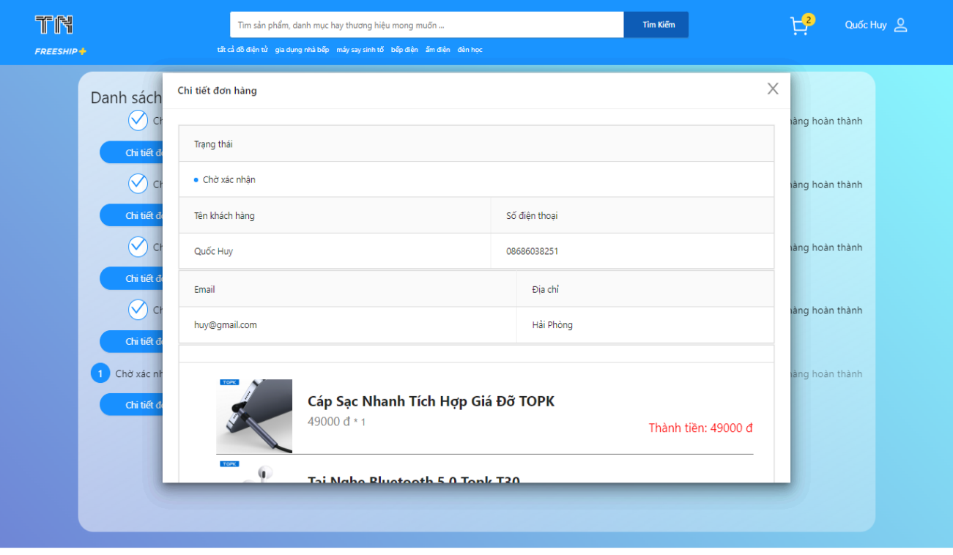Xử lý nút lệnh “Chi tiết đơn hàng”: website sẽ chuyển sang trang chi tiết đơn hàng.

Hình : Giao diện chi tiết đơn hàng đã mua

### 4.2.10 Giao diện quảng bá:

- Mục đích:

+ Giúp người bán quảng bá được thương hiệu của mình. Cũng như giới thiệu được những đợt có chương trình khuyến mại lên website.

+ Việc trang web có nhiều khuyến mãi sẽ thu hút được lượng lớn khách hàng.

- Yêu cầu:

+ Hình ảnh đẹp,bắt mắt: Cho phép người mua tìm kiếm các khuyến mãi nhờ hình ảnh sinh động,trực quan dễ sử dụng.

+ font chữ dễ đọc,dễ tiếp cận với người mua hàng.

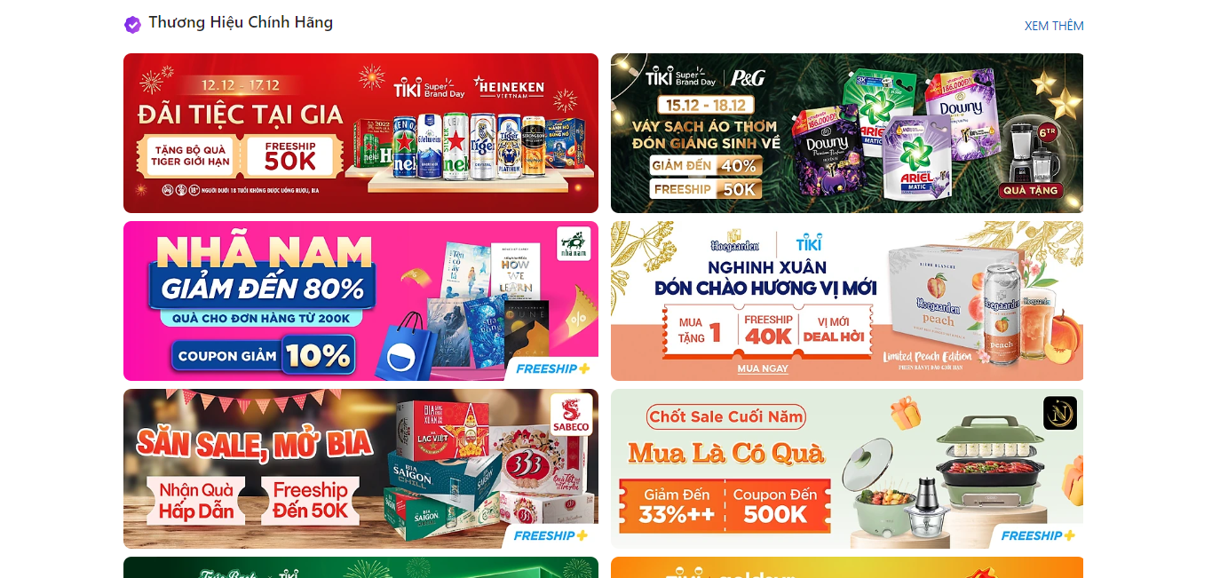+ Tính năng quản lý danh sách các chiến lược tiếp thị: Cho phép quản trị viên dễ dàng lên những danh sách tiếp thị sản phẩm.

Hình : Giao diện website quảng bá

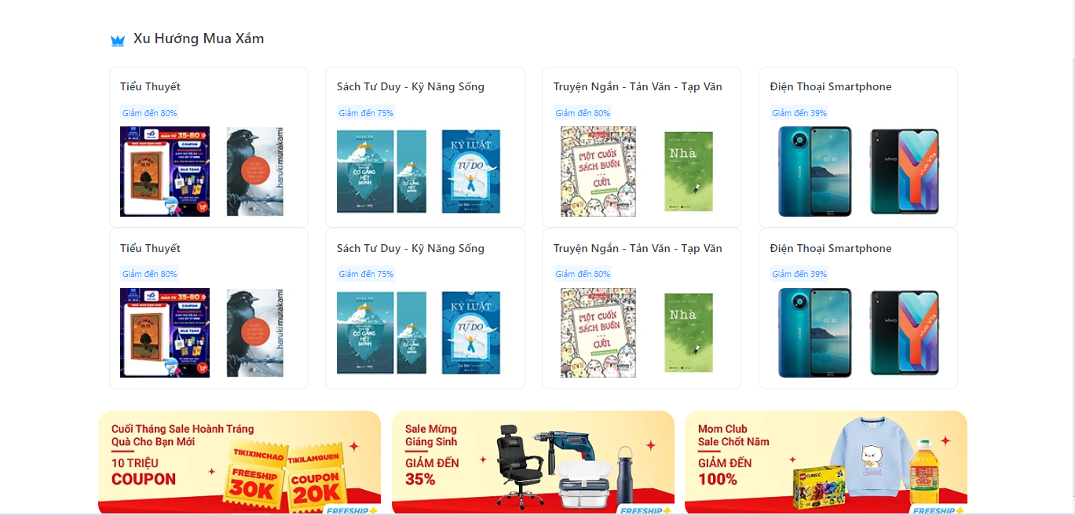

Hình : Giao diện website quảng bá

# KẾT LUẬN

Trong quá trình làm đồ án tốt nghiệp, với sự nỗ lực của cả nhóm cùng sự hướng dẫn nhiệt tình của thầy Phạm Ngọc Duy, các nhân viên trong công ty TNHH Thảo Trần nhóm em đã khảo sát hệ thống thực tế, đồng thời xây dựng và hoàn thiện chương trình ứng với đề tài của mình. Những kết quả thu được bao gồm:

Khảo sát thực tế để nắm được quy trình và nghiệp vụ thực tế.

Phân tích hệ thống quản lý bán hàng.

Xây dựng cơ sở dữ liệu.

Xây dựng triển khai chương trình trên Localhost.

Tuy nhiên do hạn chế về kinh nghiệm và kiến thức, quá trình phân tích thiết kế chưa có tính chuyên nghiệp cao, chưa giải quyết được trọn vẹn những vấn đề nảy sinh trong quá trình quản lý, chưa đạt tính thẩm mỹ cao trong thiết kế giao diện.

Nhóm em rất mong nhận được sự giúp đỡ chỉ bảo của các thầy cô, sự tham gia góp ý của các bạn để nhóm em có những định hướng đúng đắn để hoàn thành tốt đề tài tốt nghiệp của nhóm. Nhóm em xin chân thành cảm ơn!

**TÀI LIỆU THAM KHẢO**

[1] Nguyễn Văn Ba, Phân tích thiết kế hệ thống thông tin, Đại học quốc gia Hà Nội, 2000.

[2] Lê Tiến Vương, Nhập môn cơ sở dữ liệu quan hệ, Nhà xuất bản khoa học kỹ thuật.